Notities:

* Hij laadt niet alle titels of plaatjes, we hebben titels erbij geschreven als er fouten in zaten.
* Rood betekent een verbetering. Als de tekst al rood was, dan zijn de verbeteringen blauw. Grote verbeteringen staan in opmerkingen.
* Rood gemarkeerd betekent dat er letter(s) of tekens weg zijn gehaald
* Onze opmerkingen moeten worden beschouwd als suggesties. Bijvoorbeeld, ‘Raad-het-getalspel’ staat overal met een hoofdletter, misschien is dit afgesproken. Zelf vinden we dat dit zonder een hoofdletter moet.
* Dezelfde verbeteringen staan ook in de annotaties op de desbetreffende webpagina van BJOC.

**Hoofdstuk 2 Titelpagina**

[Dit zijn de minimale specificaties voor het uitvoeren van Snap!](https://bjoc-nl.github.io/specificaties.html)

[Terug naar de inhoudsopgave.](https://bjoc-nl.github.io/index.html)

### **Hoofdstuk 2 Les 1: Spellen verbeteren met variabelen**

* [Programmeer een raad-het-getalspel met script-variabelen](https://bjoc-nl.github.io/units/Unit%202%20-%20Abstraction/H2L1P1.html)
* [Debuggen en je raad-het-getalspel uitbreiden](https://bjoc-nl.github.io/units/Unit%202%20-%20Abstraction/H2L1P2.html)
* [De score bijhouden met globale variabelen](https://bjoc-nl.github.io/units/Unit%202%20-%20Abstraction/H2L1P3.html)
* [Importeer groet spelers in een ander programma](https://bjoc-nl.github.io/units/Unit%202%20-%20Abstraction/H2L1P4.html)

### **Hoofdstuk 2 Les 2: Kunst maken met het gebruik van datastructuren**

* [Verwerken van elk item in een lijst](https://bjoc-nl.github.io/units/Unit%202%20-%20Abstraction/H2L2P1.html)
* [Abstracte datatypes](https://bjoc-nl.github.io/units/Unit%202%20-%20Abstraction/H2L2P2.html)
* [Klikken gebruiken om punten te tekenen](https://bjoc-nl.github.io/units/Unit%202%20-%20Abstraction/H2L2P3.html)
* [Mandala ontwerp](https://bjoc-nl.github.io/units/Unit%202%20-%20Abstraction/H2L2P4.html)

### **Hoofdstuk 2 Les 3: Keuzes maken met predikaten**

* [Wat is een predikaat?](https://bjoc-nl.github.io/units/Unit%202%20-%20Abstraction/H2L3P1.html)
* [Hou items van lijsten](https://bjoc-nl.github.io/units/Unit%202%20-%20Abstraction/H2L3P2.html)
* [Een woordpuzzel oplossen](https://bjoc-nl.github.io/units/Unit%202%20-%20Abstraction/H2L3P3.html)
* Z[elf-check: lijsten](https://bjoc-nl.github.io/units/Unit%202%20-%20Abstraction/H2L3P4.html)

### **Hoofdstuk 2 Les 4: Omgaan met complexiteit**

* [Wat is een predikaat?](https://bjoc-nl.github.io/units/Unit%202%20-%20Abstraction/H2L4P1.html)
* [Fractale kunst](https://bjoc-nl.github.io/units/Unit%202%20-%20Abstraction/H2L4P2.html)
* [Robot in een doolhof](https://bjoc-nl.github.io/units/Unit%202%20-%20Abstraction/H2L4P3.html)
* Boter-kaas-en-eieren b[ouwen](https://bjoc-nl.github.io/units/Unit%202%20-%20Abstraction/H2L4P4.html)
* [Herhaling debuggen](https://bjoc-nl.github.io/units/Unit%202%20-%20Abstraction/H2L4P5.html)

### **Hoofdstuk 2 Les 5: Keuzes maken met predikaten**

* [Auteursrecht](https://bjoc-nl.github.io/units/Unit%202%20-%20Abstraction/H2L5P1.html)
* [Fair use](https://bjoc-nl.github.io/units/Unit%202%20-%20Abstraction/H2L5P2.html)
* [Het Maatschappelijk Akkoord](https://bjoc-nl.github.io/units/Unit%202%20-%20Abstraction/H2L5P3.html)
* [Auteursrecht en computers](https://bjoc-nl.github.io/units/Unit%202%20-%20Abstraction/H2L5P4.html)
* [Software als handhaving van auteursrecht](https://bjoc-nl.github.io/units/Unit%202%20-%20Abstraction/H2L5P5.html)

## **Hoofdstuk 2 Les 1 Pagina 1**

## **Programmeer een raad-het-getalspel met script-variabelen**

**In deze les,** ga je twee verschillende variabelen gebruiken om informatie in op te slaan:

* *Een script-variabele* (een soort *lokale* variabele) die enkel binnen één script kan worden gebruikt.
* *Een globale variabele* die je kunt plaatsen, gebruiken of veranderen waar dan ook in je programma.

**Op deze pagina,** ga je een raad-het-getalspel bouwen dat een script-variabele gebruikt om een geheim getal te onthouden.

### **Gebruik een script-variabele (een lokale variabele)**

Je hebt variabelen als input aangemaakt voor je zelfgemaakte blokken:

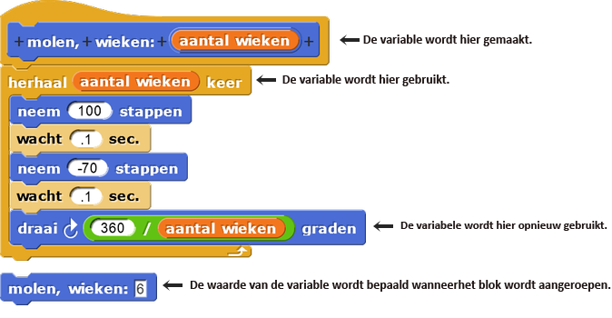

Je hebt ook de variabele gebruikt die het voorblok je heeft gegeven:

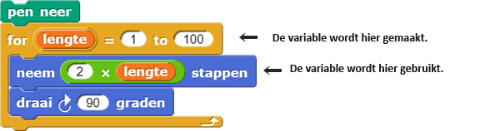

Inputvariabelen en voorvariabelen behoren beide tot de **lokale variabelen**; deze werken alleen binnen het script waarin ze aangemaakt zijn. Als je deze variabelen naar een ander script zou slepen, zal het niet werken. Soms is het nodig om *meer* variabelen te maken die informatie tijdelijk opslaan, terwijl je script aan het runnen is. Het script-variabelenblok zorgt daarvoor.



Stel je bijvoorbeeld een raad-het-getalspel voor waarbij een speler het geheime getal van een computer probeert te raden. De computer moet dit geheime getal ergens opslaan zodat het dit kan vergelijken met het getal waarvan de speler denkt dat het het juiste is. Maar, op het moment dat het spel voorbij is, is het geheime getal niet meer nodig. Als je hetzelfde spel weer wilt spelen, heb je een nieuw geheim getal nodig.

**Woordenschat: Lokale Variabele**

Een variabele dat alleen aangeroepen of gebruikt kan worden in de omgeving waarin hij is aangemaakt. Dit is de gebruikelijke term in de computerwetenschappen voor 'variabele' die omschreven worden als inputs voor procedures, of (in Snap*!* en sommige andere programmeertalen) gemaakt door voor of script-variabelen.

1. "H2L1-RaadHetGetal"
2. 
3. Maak een nieuw command blok genaamd raad-het-getalspel.
4. Maak in dit blok een script-variabele genaamd geheim getal (instructies hieronder), en zet het op een willekeurig getal tussen 1 en 10.  
   **Maak een script-variabele**
   1. **Plaats een script-variabele blok in je script gedeelte.** Deze kun je vinden in je Variabele palet.
   2. **Geef de variabele een naam** door op de oranje a te klikken op het eind, en dan de naam die je wilt te typen. Hier, moet je het geheim getal noemen.
5. **Later, ga je de script-variabele gebruiken** door het uit het script variabelen blok te slepen, dezelfde manier als hoe je een input variabele naar binnen sleept, en plaats deze waar je het nodig hebt in je code.
6. Gebruik maak om de initiële waarde van je variabele in te stellen. Het kleine driehoekje naar beneden zorgt ervoor dat je de variabele kunt kiezen die je wilt. Schrijf een code die een geheim getal aanwijst aan een ‘random’ -> willekeurig getal tussen de 1 en 10.  
   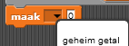

**Woordenscat: Initialize**De initiële waarde van een variabele aanmaken, noemen we het **initialiseren** van de variabelen.

De variabele geheim getal is alleen beschikbaar in het zet blok wanneer je het in hetzelfde script hebt geschreven met het script-variabelen blok.

### **Check het getal van de speler**

Je hebt over 'herhaling' geleerd in [Hoofdstuk 1, Lussen met een teller](https://bjoc-nl.github.io/units/Unit%201%20-%20Introduction%20to%20Programming/H1L3P6.html).

Wat je graag wilt, is dat de computer net zo lang blijft vragen om getallen te raden, totdat het geheime getal is geraden. Om dat te doen, ga je het herhaal tot blok gebruiken. Herhaal tot is een *herhaling* (net als herhaal, altijd, en voor) die **iets herhaalt totdat er een zekere *conditie* is voldaan**. In dit geval, moet de code herhaald worden totdat ‘de spelers antwoord gelijk staat’ -> het antwoord van de speler gelijk is aan het geheime getal.

Herhaal tot is een *conditioneel* blok (net als als). Conditionelen maken keuzes gebaseerd op een **conditie** in de vorm van een **Boolean waarde** (of  of ). De conditie wordt gecheckt door een *predikaat*, een waar/niet-waar vraag zoals . Predikaten zijn altijd Boolean waardes. En deze passen binnen een zeshoekig invoervak, zoals in . Predikaten ondersteunen conditionelen *beslissen wanneer ze iets moeten doen*.

**Woordenschat: Boolean**

Een *Boolean* waarde is of Waar of Niet Waar. Het woord Boolean begint met een hoofdletter, omdat het vernoemd is naar een persoon, George Boole, die binnen de ‘wiskunide’ -> wiskunde de tak van Boolean functies heeft uitgevonden (zoals en, of, en niet).



1. Gebruik herhaal tot om aan de speler te vragen het geheime getal te raden totdat het antwoord gelijk is aan het geheime getal.
   * Sleep het geheime getal variabele uit het script-variabelen blok om het te gebruiken.
   * De  en  blokken gaan goed samen. Als je vraag gebruikt om een vraag te stellen, zal het antwoord van de speler weergegeven worden door antwoord.
2. Zodra de speler het goede antwoord heeft geraden, zorg ervoor dat de computer de speler feliciteert.
3. **Test ‘and’ -> en debug.** Speel om de beurt het spel, en fix alle problemen binnen de code die je tegenkomt voordat je verder gaat.

Het checken van zulke stukjes code of je programma wel goed werkt voordat je verder gaat, zal je helpen dat je op het eind een goed functionerend stuk code, dus spel hebt.

1. Wanneer de computer de speler feliciteert, omdat hij/zij het geheime getal goed heeft geraden, laat dan de computer het geheime getal nog eens zeggen. Bijvoorbeeld, het zou kunnen zeggen "Je hebt het geraden! Mijn geheime getal was '7'".

**Als Er Tijd Over Is... -> Als er tijd over is...**

Gebruik voeg om de tekst "Je hebt het geraden! Mijn geheime getal was.." samen te voegen met de waarde van de geheime getal variabele.

## **Hoofdstuk 2 Les 1 Pagina 2**

## **Debuggen en je raad-het-getalspel uitbreiden**

## **Op deze pagina,** ga je een raad-het-getalspel debuggen, en je gaat de computer laten zeggen of de getallen die de spelers hebben geraden te groot of te klein zijn.

## Analyseer en debug. Het raad-het-getal-spelblok heeft een bug—een error / fout in de code dat het programma anders doet gedragen dan je wilt. Deze code, als je het constant uitvoert, zal in de meeste gevallen wel werken, maar *soms* (niet altijd) zal het je feliciteren *voordat je het getal geraden hebt*. Als je dit bouwt om uit te proberen, zorg dat het random nummers selecteert van 1 tot 3 om de bug vaker voor te laten komen. Geen Afbeelding Geen Afbeelding Analyseer de code, of experimenteer ermee en leg uit hoe dit kan gebeuren.

## Open je H2L1-RaadHetGetal project, als je dat nog niet gedaan had.

## Er zijn een paar verschillende manieren om de bug te fixen. [Nadat je er zelf over hebt nagedacht, bekijk deze manier om het te doen:](https://bjoc-nl.github.io/units/Unit%202%20-%20Abstraction/H2L1P2.html#hint-2) Als je meer script-variabelen toe wilt voegen, gebruikt de rechts-wijzende driehoek. (De linkse driehoek zal ze verwijderen.)

## **Debug tip: weergeven van variabelen** Wanneer je je code aan het debuggen bent, kan het helpen om de waarde van je variabelen op verschillende momenten in je programma te bekijken. Dit kun je op verschillende manieren doen:

## Je kunt klikken op het variabele blok (zoals Geen Afbeelding), deze meldt af en toe de huidige waarde.

## Als het een *globale* variabele is, kun je deze markeren met de check-box die ernaast in het palet staat (Geen Afbeelding) om een *watcher* display te krijgen. (Dit werkt soms ook voor andere soorten data die geen variabelen zijn, zoals te zien op het plaatje hieronder.)

## Als het een *lokale* (script-)variabele is, kun je het toon variabeleblok gebruiken om een 'kijker' te laten zien (en het verberg variabeleblok gebruiken om het weer te verbergen). (Ook weer te zien op het plaatje hieronder.)

## Test en debug je code.

### **Breid het programma uit met meer specifieke reacties**

## Gebruik meer blokken met voorwaardes en predikaten om de computer te laten zeggen of het geraden getal te groot of te klein is: "Dat is te groot. Probeer het nog eens." Geen Afbeelding Waar in de code horen deze voorwaardes?

## Test en debug. Speel het spel net zo lang totdat je zeker weet dat alles het doet, en de manier waarop jij wilt dat het spel het doet. Het zou moeten:

## vragen aan de speler om het geheime getal te raden;

## zeggen of het geraden getal foutief is én te groot of te klein is, en dan nog eens vragen te raden;

## feliciteren wanneer de speler het juiste getal heeft geraden.

## Script-variabelen bestaan alleen terwijl het script wordt uitgevoerd, dus het geheime getalvariabele zal *niet bestaan* nadat raad-het-getalspel afgelopen is. Als het weer opnieuw wordt uitgevoerd, zal het programma een nieuwe geheime getalvariabele maken en *initiëren* als een willekeurig getal.

## Geen Afbeelding

## In een later hoofdstuk, ga je leren hoe de computer een geheim getal zal raden dat *jij* hebt gekozen.

**Als er tijd over is...**

## Op dit moment, kiest het script altijd een nummer tussen de 1 en 10. Vraag de speler aan het begin van het spel wat het maximale getal zal zijn en maak vervolgens je programma zodanig dat het een getal kiest tussen de 1 en het maximum.

## **Een stapje verder**

## Gebruik een andere script-variabele om bij te houden hoe vaak de speler al heeft geprobeerd het getal te raden, voordat hij/zij het juiste antwoord had. Wanneer de speler het raadt, zeg dan hoeveel pogingen hij/zij nodig had.

## Vind een manier om de tekst een beetje aan te passen, zodat het programma niet constant hetzelfde zegt in dezelfde situatie. Bijvoorbeeld, als een speler twee keer achter elkaar te hoog raadt, kan het programma zeggen: "Dat is nog steeds te hoog. Probeer een ander getal."

## 

## **Hoofdstuk 2 Les 1 Pagina 3**

## **De score bijhouden met globale variabelen**

**Op deze pagina,** ga je een *globale variabele* gebruiken om je score in het Alonzo spel bij te houden.

In je raad-het-getalspel, heb je een *script-variabele* gebruikt om informatie in op te slaan (de waarde van het geheime getal) die maar bij één script van toepassing was. Om de score bij te houden in het Alonzo spel, meer dan één scripts zullen dan nodig zijn om toegang te krijgen tot bepaalde informatie, dus gebruik je een *globale variabele*.

Een globale variabele is een variabele die gebruikt kan worden door alle scripts in het programma.

#### **Wanneer gebruik je globale variabelen?**

In de meeste gevallen, zijn script-variabelen een betere keuze, omdat ze niet veranderd kunnen worden door een ander gedeelte van het programma. Op deze manier verkleinen ze de kans op bugs. Maar als **meerdere scripts toegang nodig hebben** tot een variabele of **als informatie uit een variabele opgeslagen moet worden** ‘met’ -> in (?) je document, gebruik dan een globale variabele.

1. Open je H1L1-Alonzo project, speel het spel en bekijk de code zodat je weer weet hoe alles werkt.
2. "H2L1-KlikAlonzo"
3. 
4. Zorg dat je je project **opnieuw opslaat onder een andere naam** met "H2" in de documentnaam. Als je dit werk opslaat onder de oude naam, zal Snap*!* je project overschrijven. Gebruik "Opslaan als..." om het nieuwe bestand op te slaan onder een nieuwe naam. Als je een ouder project laadt en op het punt staat een grote verandering door te voeren, probeer er dan een gewoonte van te maken het *eerst op te slaan, voordat je iets verandert*. Maak een globale variabele genaamd score. Hier staat hoe je dat doet.
5. **Maak een globale variabele**
   1. **Klik  aan in het variabelen-palet.** (Het is geen blok; je kan dit niet in je script-gedeelte slepen .)
   2. **Typ de naam** van je variabele. In dit geval, is het score. Klik op OK.
6. Je kunt  of  gebruiken. In pseudocode ziet deze code er zo uit:  
   score ← score + 1Gebruik de score variabele om de score van de speler bij te houden:
   1. Zet de score op 0 in het begin van het spel.
   2. Zorg dat het programma de score verandert met 1, wanneer de sprite wordt aangeklikt.
7. **Test en debug.** Speel het spel net zolang totdat je zeker weet dat je score variabele werkt.



1.  Op dit moment, stopt het spel nooit, maar dat ga je veranderen! Kies een score die je zult gebruiken om te testen of de speler gewonnen heeft.
2. Gebruik een voorwaarde om te besluiten of de speler die score heeft bereikt. Als dit het geval is:
   1. Zorg dat Alonzo stopt met rondspringen.
   2. Zorg dat Alonzo weer tevoorschijn komt. (Je moet dan het ghost effect resetten.)
   3. Feliciteer de speler voor een paar seconden.
3. **Test en debug.** Speel het spel om de beurt, en fix bugs.  
     
   **Debug tip: weergeven van variabelen**Globale variabelen hebben check-boxes die de weergave van de variabele-kijker aan en uit kunnen zetten (zie hieronder). Dit maakt het makkelijker om fouten in je programma te spotten.  
   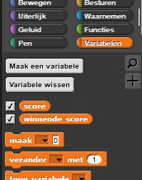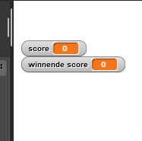

Een stapje verder

1. Wanneer de sprite beweegt zonder aangeklikt te worden, zorg dan dat de score met 1 omlaag gaat.

## 

## **Hoofdstuk 2 Les 1 Pagina 4**

## **Importeer groet spelers in een ander programma**

Wat je zult merken is dat een stukje code hebt dat in een later script goed van pas kan komen.

**Op deze pagina,** ga je je code groet speler blok kopiëren in je raad-het-getalspel, zodat je het daar kunt gebruiken.

1. Dit project is van [Hoofdstuk 1 Les 2 Pagina 4: Namen van Spelers Leren](https://bjoc-nl.github.io/units/Unit%201%20-%20Introduction%20to%20Programming/H1L2P4.html).Open je H1L2-GroetSpelerproject, voer het een paar keer uit en bekijk je code net zo lang totdat je weer weet hoe het werkt. (Op het moment dat je wat namen in je spelerslijst hebt staan, test dan met een paar namen die wel op de lijst staan en die niet op de lijst staan.)
2. Fix alle problemen met groet speler. Op het moment dat het helemaal correct werkt, *exporteer* het. (Instructies hieronder.)  
   **Exporteer blokken**
   1. **Kies "Blokken exporteren..."** van het Snap*!* menu ().
   2. **Selecteer enkel de blokken die je wilt exporteren** (in dit geval, enkel groet speler), en klik op "OK." Een XML-bestand wordt nu gedownload.
3. De [Snap*!* Reference Manual](http://snap.berkeley.edu/snapsource/help/SnapManual.pdf) vertelt meer over exporteren en importeren.
4. ‘En dan nu, open je je’ -> Open dan nu je H2L1-RaadHetGetal project, en *importeer* je groet speler blok.  
   **Importeer blokken**
   1. **Kies "Importeer..."** van het Snap*!* menu ().
   2. **Vind het XML-bestand dat je eerder geëxporteerd hebt** (waarschijnlijk in de 'download' map) en **klik “Openen”**.
   3. **Vind de blokken die** je wilt. Deze zullen aan het *eind* van het palet dat deze bevat verschijnen.
   4. **Klik op het geïmporteerde blok om ervoor te zorgen dat alles het goed doet.** (In dit voorbeeld, zul je waarschijnlijk een error tegenkomen nadat je een naam hebt ingevoerd.)
5. 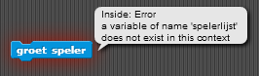
6.  Kijk naar de code voor groet speler. Kun je zien wat er fout gaat?

#### **Debuggen van afhankelijkheden**

Soms als je een script uit het programma haalt waarin je het hebt gebouwd en het dan ergens anders probeert te gebruiken, gaat er iets fout. Het kan zijn dat het script afhankelijk is van een zelfgemaakt blok dat niet bestaat in het nieuwe programma, of (zoals in dit geval) dat het script afhankelijk is van een *globale variabele* dat niet gedefinieerd is in het nieuwe programma.

Om dit probleem op te lossen, zodat je het geïmporteerde blok goed kunt gebruiken, zul je ‘het’ -> de globale variabele moeten definiëren in je nieuwe programma. Afhankelijkheden zijn een reden om een script variabele te gebruiken in plaats van een globale variabele indien mogelijk. Dit is zo, omdat ze gedefinieerd zijn *in* hun scripts, en niet verdwijnen wanneer je het script naar een andere plek verplaatst.

1. Maak de ontbrekende globale variabele spelerslijst en zorg ervoor dat het programma het initieert als een lege lijst.  
   Om een lege lijst aan te maken, klik op de linker pijl op het lijst-blok, zodat er geen nieuwe invoerplekken zijn.
2. 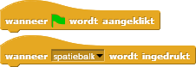  
   Als spelerslijst wordt geïnitieerd elke keer wanneer het spel opnieuw start, zal het spel nooit een naam onthouden. Je zult dus een ander moment nodig hebben om het spel te starten dan het initialiseren van de spelerslijst. Bijvoorbeeld, je kunt de groene vlag gebruiken om de lijst te initialiseren, en de spatiebalk gebruiken om het raad-het-getalspel te starten.

**Test en debug.** Je programma moet

* + de spelers groeten en hun namen onthouden;
  + het raad-het-getalspel elke keer starten met een nieuw geheim getal.

1. Fix alle problemen ‘met’ -> in (?) je code.  
   Is er een probleem met de variabele?
   * Check de variabele-initialisatie (daar waar het wordt aangemaakt): Staat de code waar het hoort te staan? Doet de code datgene waarvoor het is bedoeld?
   * Check waar de variabele is gebruikt: Gebruik je de variabele die je bedoelt? Gebruik je het op de manier zoals je verwacht?

## 

## **Hoofdstuk 2 Les 2 Pagina 1**

## **Verwerken van elk item in een lijst**



**In deze les,** ga je tools maken voor het tekenen van complexe ontwerpen van lijsten met punten. Om dit te doen, ga je probleem-decompositie gebruiken— een probleem in kleine stukjes opbreken.

**Op deze pagina,** ga je een script schrijven dat ervoor zorgt dat de punten met elkaar verbonden worden (gegeven door een lijst met punten) om zo de letter A tekenen.

**Hardop denken**

*Alex en Berta maken een programma dat een lijst van punten als invoer gebruikt (waarbij ieder punt weer een lijst met x en y coördinaten is) en de punten met elkaar verbindt. Ze kwamen erachter dat ze dit kunnen gebruiken om afbeeldingen of grafieken van data te tekenen.*

*Om een set data te maken om mee te beginnen, schetsten ze de letter A op ruitjespapier. Ze kozen een schaal waarvan ze dachten dat het de afbeelding er goed uit zou laten zien.*

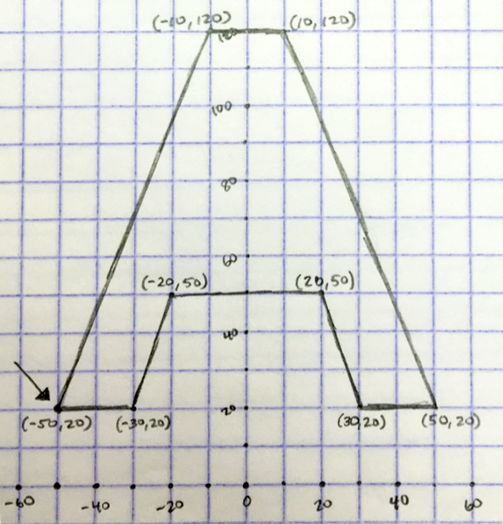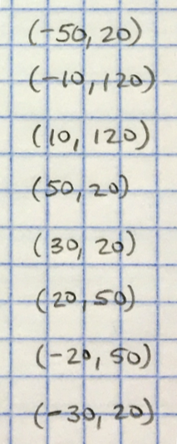

*Daarna noteerden ze de coördinaten van elk punt, beginnend bij het pijltje en met de klok mee rond het figuur. Het eerste punt is bij (-50, 20), de tweede bij (-10, 120), enzovoort.*

*Daarna bouwden ze deze lijst in Snap! op deze manier:*

**

*Nu hebben ze een script nodig dat deze lijst gebruikt om de tekening te maken, op de manier hieronder:*

**Berta:** "Deze lijst van coördinaten, tekent een A, dus laten we de lijst 'A' noemen."

*Berta klikt op* Maak een variabele*, noemt hem* A*, en bouwt 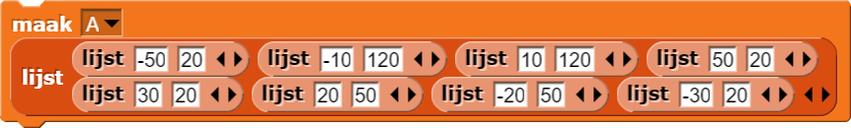.*

*Dan, klikt ze op het* zet *blok om de code te runnen.*

**Alex:** "Dus, voor elk van die 8 punten, willen we dat de sprite ernaartoe beweegt. Hmmm...  gaat niet werken, want het moet invoeren onderscheiden. We hebben een blok nodig dat *één* invoer aanneemt, een punt als ."

**Berta:** "Dus we maken een *nieuw* blok. Laten we die ga naar punt noemen. Dat werkt zo: . We gebruiken  of  *daar in*, maar we zullen de invoer moeten verwerken,  , om x: en y: apart te voeden. Hmmm..".

**Yasmine:** "Oh! Ik weet het! Volgens mij kunnen we  gebruiken. Geef het een nummer als eerste invoer. Ik denk dat de  gewoon aangeeft dat het een lijst als tweede invoer verwacht."

**Alex:** "Ik vraag me af of we *ons* ga naar punt blok kunnen laten zien dat het een lijst als invoer verwacht..."

Ja, *jij* kunt *jouw* blokken laten zien welk type data ze verwachten als invoer: een nummer, een lijst, of een ander type. Sommige talen *vereisen* dat het data-type aangegeven is. In Snap*!* is dit een optie. Het is niet per se nodig, maar, net als dat je een kleur toewijst aan een blok, kan het een handige herinnering zijn van wat het blok nu eigenlijk doet en welk type invoer het verwacht. Je hebt al invoeringangen gezien van verschillende vormen en soorten, die elk verschillende datatypes verwachten.

Heb je in de video gezien dat je veel verschillende invoer-types kunt specificeren? (Tekst, nummers, Boolean, etc.) De **lijst** invoer-types zijn gekozen, omdat een punt een *lijst* is bestaande uit twee coördinaten.

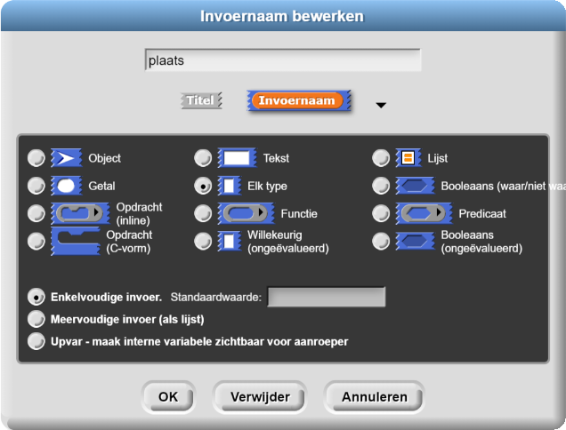

1. 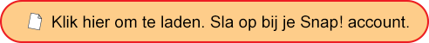  
   Het beschikt over de lijst van punten, maar je moet ‘hun’ -> het  blok bouwen.
2. **Specificeer je invoertype**Deze animatie laat zien hoe je het invoertype van de lijst kunt specificeren. Andere invoer-types worden op dezelfde manier gespecificeerd. 
3. Nadat je de titel hebt gemaakt en de invoer een naam hebt gegeven:
   * Klik je op de rechter pijl naast de invoernaam:  
     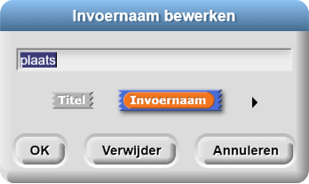
   * Kies je het data-type dat je wilt voor de invoer.
   * Klik je op OK.
4. Rond het bouwen van je ga naar puntblok af en **test** je blok met een paar punten als invoer om er zeker van te zijn dat het doet wat je wilt.

**Hardop denken**

**Alex:"** Top! Nu kunnen we ons ga naar punt blok gebruiken voor elk punt in onze lijst."

**Berta:"** Ik denk dat we  kunnen gebruiken."

*Alex and Berta ontwerpen dit nieuwe script om het bezoeken van ieder punt te automatiseren.*

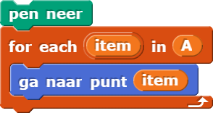

*Daarna proberen ze het uit.*

**Alex:** "Yes! voor elke doet precies wat we willen. Maar we hebben een paar bugs die we moeten oplossen."

1. Bouw en test het script dat ze gebruikt hebben.
2. Fix de twee bugs die Alex vond.
3. "H2L2-TekenVorm"
4. 
5. **Denk en schrijf op:**
   * Waarom zou je het eerste en laatste punt *niet* met elkaar willen verbinden?
   * Waarom zou je de pen *alleen* neer willen wanneer de sprite elk punt markeert, maar nooit wanneer de sprite beweegt van het ene naar het andere punt?
   * Voor welke reden zou je voorkeur geven aan ga naar in plaats van glijd?

**Een stapje verder**

1. Maak drie nieuwe punten en een script dat het tekenen van de letter A afmaakt. Je moet een manier bedenken om aan te geven welke punten in een lijst nog niet met elkaar verbonden zijn.   
   Kies de nieuwe coördinaten zelf.   
   

### **Self-Check: For Each**

## **Hoofdstuk 2 Les 2 Pagina 2**

## **Abstracte datatypes**

## **Op deze pagina**, ga je een abstract data-type genaamd punt maken om je eigen H2L2-TekenVorm code aangenamer ‘is’ -> maken om te lezen, debuggen en gebruiken:

## Geen Afbeelding

## De naam zegt het eigenlijk al, een data-type ‘is’ -> drukt uit wat voor type de data is (getal, tekst / tekens, lijst, etc.). Elke programmeertaal heeft een soort primitieve (standaard ingebouwde) data-types. Snap*!* heeft getallen, tekst (woorden en zinnen), lijsten, Booleans, en nog veel meer:

## Het keuzemenu van dit blok ‘toont’ -> laat alle primitieve types van Snap*!* zien.

## Geen Afbeelding

## Een abstract data-type (of ADT) is een soort data dat belangrijk is voor je programma, maar niet ingebouwd zit in de programmeertaal. Je bouwt dit dan terwijl je programmeert.

## In deze les bijvoorbeeld, maak je een *punt* data-type met:

## voor het *bouwen* van de ADT

## Geen Afbeelding om coördinaten te *selecteren* van een punt

## Het woord "abstract" wordt vaak gebruikt als iets *moeilijker* is om te begrijpen of complexer is, maar in de computerwetenschappen, betekent het bijna het tegenovergestelde. ADT's zijn dingen die jij, de programmeur, maakt om jouw programma *makkelijker* te lezen, te debuggen en te gebruiken. Dit geldt niet alleen voor jezelf, maar ook voor anderen.

## 

## *Yasmine vergezelt Bo en Alfreds* [*eindeloze discussie van de vorige pagina*](https://bjoc-nl.github.io/units/Unit%202%20-%20Abstraction/H2L2P1.html) *over het gebruik van lijsten met coördinaten om een letter te tekenen.*

## Yasmine: "Ik keek naar ons blok en bedacht een manier om dit veel leesbaarder te maken."

## Bo: "Ja, expressies zoals Geen Afbeelding zijn moeilijk te lezen. Zelfs nadat ik het had geschreven en gebruikte om de *y* coördinaat te vinden, moest ik twee keer nadenken voordat ik het snapte."

## Yasmine doet een suggestie voor een? data-abstractie: een nieuwe ADT maken om de details te verbergen. Wanneer men de punt ADT gebruikt, hoef je verder niet na te denken over hoe punten worden weergegeven als lijst.

## Yasmine: "Dat bedoel ik dus! Laten we het wat duidelijker maken. We kunnen een Geen Afbeelding blok definiëren en dat gebruiken, in plaats van item 2 van."

## Bo: "Maar dat blok zou precies hetzelfde doen als item 2 van, dus wat is daar het nut van? Dat zal het programma niet korter maken."

## Geen AfbeeldingYasmine: "Ja, maar het maakt het programma wél leesbaarder en *makkelijker om over na te denken*. We kunnen x coördinaat en y coördinaat gebruiken in plaats van item van als inputs voor het ga naar blok."

## *Ze bouwen twee blokken: en*

## Bo:" Hmmm... En als we nu een blok maken, dan kunnen we Geen Afbeelding schrijven in plaats van Geen Afbeelding. Dat zou veel duidelijker aangeven wat die lijst nu eigenlijk is."

## *Bo bouwt dit blok. Ze markeert de* x *en* y *invoervariabelen als getallen.*

## 

## Typ # niet in de invoernaam van punt . Net zoals het ⋮ symbool bij een lijst als invoer, is # geen onderdeel van de naam van een invoer, maar is een type-hint die je maakt wanneer je *getal* selecteert als invoer-type: Geen AfbeeldingHet invoertype verandert ook de vorm van het invoer-slot om aan te geven wat voor soort invoer verwacht wordt.

## Het blok wordt de bouwer genoemd van dat nieuwe abstracte data-type. De Geen Afbeelding en Geen Afbeelding blokken worden de selecteerders genoemd voor de punt ADT, omdat ze ieder een component *selecteren* van een punt.

## Als je H2L2-TekenVorm project nog niet open is, open dat dan nu.

## Verbeter je ga naar punt blok ([van "H2L2-TekenVorm"](https://bjoc-nl.github.io/units/Unit%202%20-%20Abstraction/H2L2P1.html)) door een selecteerder te gebruiken binnen het ga naar punt blok zoals Bo en Yasmine eerder beschreven.

## Zet dat script om in een algemeen blok dat een lijst van punten aanneemt als invoer en die vorm tekent.

## **Als er tijd over is...**

## Maak een lijst van punten die een andere letter of vorm tekent. Deze keer, gebruik je je punt bouwer in de lijst van punten. Check om te zien of je teken vorm () blok werkt met deze nieuwe lijst.

## Als je andere letters hebt gemaakt, schrijf een teken bericht() blok dat een *lijst van letters* als invoer aanneemt en teken vorm() meerdere keren gebruikt om een bericht te tekenen. Let op het gebruik van abstracties. Het bericht "Hi" weergeven als verbergt al de complexiteit van de lijsten met coördinaten die zijn gebruikt om vormen te tekenen.

## 

## **Een stapje verder**

## Verander je project zodanig dat teken bericht de letters naast elkaar tekent, in plaats van ze vervangt met een andere letter:

## **Hoofdstuk 2 Les 2 Pagina 3**

## **Klikken gebruiken om punten te tekenen**

**Op de vorige pagina**, heb je een vorm getekend gebaseerd op een lijst van punten die je hebt gekregen. **Op deze pagina,** ga je het “process” -> proces van het verkrijgen van coördinaten automatiseren door op de gewenste punten op je scherm te klikken.

**Hardop denken**

*Bo en Alex gebruiken nog steeds de “coördinaten lijst” -> ‘coördinatenlijst om letters te tekenen.*

****Alex:** "Het intypen van deze coördinaten is echt lastig. Laten we een programma schrijven dat als we een afbeelding hebben, we op de hoekjes kunnen klikken en het programma dan zelf de coördinaten verzamelt?"

**Bo:** "Fantastisch idee! Ik weet dat we afbeeldingen kunnen importeren als achtergrond, dus het enige wat we hoeven te doen is..."

1.   
   Exporteer je nieuwe tekenblokken en abstracte datatypes van je "H2L2-TekenVorm" project, importeer deze in een nieuw project en sla het opnieuw op.
2. Selecteer een achtergrond naar keuze.  
   **Je achtergrond klaarzetten**
   1. **Klik op de speelveldknop** onder het werkelijke speelveld.  
      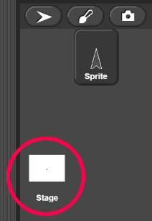
   2. **Klik op het "Uiterlijken" tabblad** ‘bovenin’ -> boven in je scherm.  
      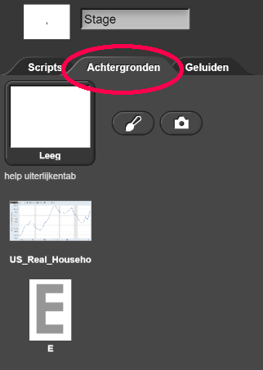
   3. **Selecteer of importeer een speelveld.** In dit project, ga je twee geïmporteerde speelvelden vinden:
      * Een grafiek van het gemiddelde inkomen van Amerikaanse huishoudens per jaar (Bron: Federal Reserve Bank of St. Louis).
      * Een hoofdletter "E" (font: Century Gothic Bold).
   4. De grafiek is typisch binnen dataverwerking, wat een onderwerp is van hoofdstuk 3. De "E" borduurt voort op wat we op de vorige pagina hebben gedaan. Kies een van de achtergronden door er op te klikken.

**Alex:** "We moeten de puntenlijst variabele eerst initialiseren als een lege lijst.""

**Bo:** "En we weten hoe we een sprite de muis kunnen laten volgen; dit deden we in h[oofdstuk 1](https://bjoc-nl.github.io/units/Unit%201%20-%20Introduction%20to%20Programming/H1L5P1.html)."

**Yasmine:** "Ja, en elke keer wanneer we klikken, willen we dat de positie aan een lijst wordt toegevoegd, zoals we deden in h[oofdstuk 1, bij het "Groet Spelers" project](https://bjoc-nl.github.io/units/Unit%201%20-%20Introduction%20to%20Programming/H1L2P4.html).""

**Yasmine:** "Als we klikken, moeten we de gebruiker feedback geven dat de klik is verwerkt.""

**Alex:** "Hoe bedoel je? Iets van een geluidje of zo?"

**Yasmine:** "Misschien, maar ik dacht meer aan dat we elk punt kunnen markeren op de een of andere manier, zodat we zeker weten dat de computer onze klikken opneemt en verwerkt."

**Alex:** "Ik heb een idee! Er is een  blok dat een afbeelding stempelt van de sprite, precies waar die sprite zich dan bevindt op het speelveld."

**Yasmine:** "Cool! En de schildpad-sprite zal stempels achterlaten, precies wijzend naar waar de speler klikt.””

*Alex, Bo, en Yasmine werken aan de code om hun ideeën te implementeren.*

1. Het bestand dat je hebt geladen bevat drie onafgemaakte scripts, eentje voor elk van deze stappen. Maak al deze scripten af.  
   Als je dit nog niet gedaan hebt, moet je terug gaan naar het Scripts-tab en kies de Sprite-knop onder het speelveld om terug te gaan naar de sprite's scripts.
   1. Geef eerst een passende beginwaarde aan de puntenlijstvariabele.
   2. In het tweede script, heb je een manier nodig om tegen de sprite te zeggen dat hij moet stoppen met het volgen van de muis. Vervang het herhaalblok met een blok dat net zolang herhaalt totdat de speler op de spatiebalk drukt.
   3. In het derde script, staat het stempelblok al goed, maar je zult de code moeten schrijven die de positie van de muis toevoegt aan de lijst met punten. Gebruik je abstracte data-type hiervoor.

**Een stapje verder**

Om punten interactief in te voeren, is de methode hieronder het enige wat je nodig hebt. Maar als je een robuustere punten-verzamelprogramma wilt maken, heeft deze methode enkele zwaktes:

* Zelfs nadat je de sprite hebt verteld te stoppen met het volgen van de muis, is het "Wanneer ik ben aangeklikt"-script nog steeds klaar om te worden gerund. Dus als je direct op de sprite klikt, zal het nog steeds punten toevoegen aan de lijst. Dat wil je misschien niet.
* De lijst met punten staat altijd in dezelfde globale variabele. “Dus wordt het” -> Het wordt dus rommelig om lijsten te maken voor verschillende letters.

1. Denk na en kijk of je een eigen oplossing kunt bedenken om één of beide problemen op te lossen.
2. Hier vind je een [alternatieve manier (Engels)](https://bjc.edc.org/bjc-r/cur/programming/2-complexity/old/5-click-points.html) die een nieuw idee bevat dat je misschien interessant vindt. Er zijn eenvoudigere oplossingen dan deze, maar het idee hierachter is dat een lastigere code vaak bruikbaarder is.

## 

## **Hoofdstuk 2 Les 2 Pagina 4**

## **Mandala ontwerp**

**Op deze pagina,** ga je een ontwerp maken dat *mandala* genoemd wordt.

1.  Probeer voordat je Snap*!* opent, een algoritme te bedenken voor het tekenen van de onderstaande mandala: 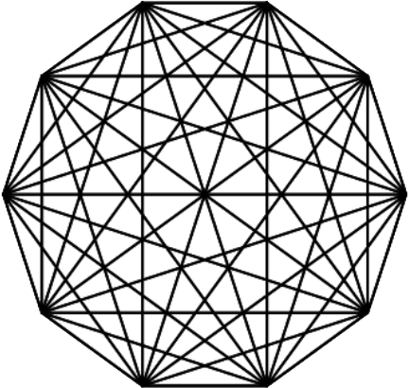

**Hardop denken**

**Alex:** "De *buitenkant* van de mandala is een 10-vlakkige polygoon. We hebben al een blok gemaakt dat een polygoon tekent, maar het verbinden van de hoekpunten gaat nog een uitdaging worden.""

*Alex opent hun polygoonproject.*

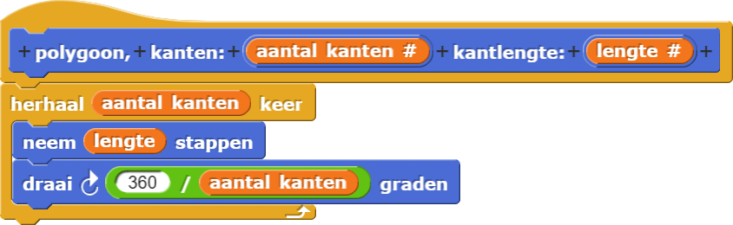

**Bo:** "Dus, laten we ervoor zorgen dat ons polygoonblok elke hoekpunt als punt opslaat *terwijl* het de polygoon tekent. We voegden punten toe aan de lijst wanneer *we* op ze klikten. Dit is hetzelfde, maar dan genereert het *programma* de punten."

**Yasmine:** "Precies! Eerst maken we een lege lijst aan, en dan gebruiken we  binnen het polygoonblok."

**Alex:** "Een globale variabele of een script-variabele?"

**Yasmine:** "Nou, we moeten het binnen de polygoon gebruiken *en* binnen het script dat de mandala “tekent, dus ik zou er” -> tekent. Ik zou er dus een globale variabele van maken, zodat meerdere scripts toegang kunnen verkrijgen."

**Bo:** "Ik heb een idee voor het gedeelte van het programma dat de schuine lijnen tekent.""

*Bo schetst dit: 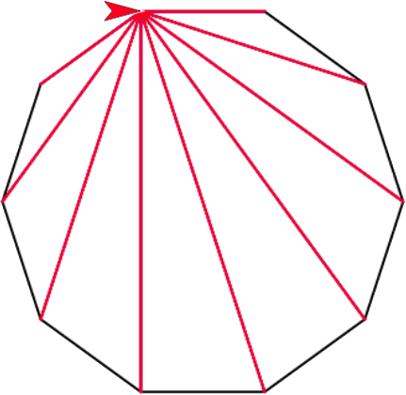*

**Yasmine:** "Slim! We tekenen alle diagonalen vanaf *één* hoekpunt als sub-probleem.""

**Alex:** "Perfect! Kies *één* hoekpunt en gebruik de voor elke om *alleen dat* hoekpunt met de andere hoekpunten te verbinden. Daarna is het makkelijk! We kunnen het blok bij *elk* hoekpunt gebruiken."

#### **Debugging met Geen Afbeelding**

Je kunt pauzeer alles gebruiken, om pauzes in je code te plaatsen zodat je kunt zien wat er gaandeweg gebeurt. In deze animatie, voert de programmeur zijn/haar code uit met pauzeer alles erin en klikt op de run/pauze knop naast de groene vlag ( /) om door de code heen te bewegen tot er een pauzeblok weer is bereikt. In dit voorbeeld, runt er maar één script, maar pauzeer alles zal *elk* script pauzeren wat aan het runnen is totdat de gele run/pauze knop wordt ingedrukt.

**Probleemdecompositie** is het “process” -> proces van het oplossen van complexe problemen door kleine applicaties te maken en deze samen te voegen tot een grotere.

1. Bouw nu je eigen programma om  te tekenen door het probleem in kleinere, handelbare deeltjes te hakken.

**Een stapje verder**

1. Hier zie je ‘wat’ -> een paar variaties. Maak nu je eigen versie.
2. Sommige culturen zien ‘manadalas’ -> ‘mandala’s als symbolen van verbinding en harmonie. Doe wat onderzoek naar mandala's binnen verschillende culturen en presenteer wat je hebt gevonden aan je klasgenoten. Probeer programma's te schrijven die sommige mandala's die jij hebt gevonden, tekenen.

## **Hoofdstuk 2 Les 3 Pagina 1**

## **Wat is een predikaat?**

**In deze les,** ga je werken aan een woordpuzzeloplosser die door een lange lijst aan woorden gaat zoeken en woorden met specifieke tekens zal melden.

**Op deze pagina**, ga je kijken naar zulke predikaten en zul je er zelf ook een paar bouwen die je kunt gebruiken in andere projecten.

### **Predikaten**

**Predikaten zijn blokken die die altijd een *Boolean waarde* melden** (ze geven alleen een  of ). In Snap*!* worden deze weergegeven door middel van hexagonale (zes-hoekige) blokken.

Je bent predikaten al eens eerder tegengekomen. Predikaten verwerken de *condities* die gebruikt worden door *conditionele of voorwaardelijke blokken* (zoals als of herhaal tot) om te beslissen wanneer ze iets moeten doen. Predikaten stellen een vraag als "Bezit de spelerlijst het antwoord van de speler?" of "Raakt deze sprite de sprite aan die 'Sprite' heet?"

1. "H2L3-Predikaten"
2. 

2. In de laatste les (en ook veel eerder terug bij [Hoofdstuk 1 Les 5](https://bjoc-nl.github.io/units/Unit%201%20-%20Introduction%20to%20Programming/H1L5P1.html)), heb je scripts gemaakt waarin de sprite de muis volgde.  
  
Nu ga je een script maken dat ervoor zorgt dat je met je muis in je speelveld kunt schrijven in twee kleuren, afhankelijk van de positie van de muis:  
Gebruik een van de gelijk/ongelijk-predikaten:  
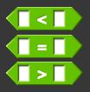

**Als er tijd over is**

1. Verbeter je tekenscript zodanig dat de sprite altijd de muis volgt, maar alleen iets tekent wanneer de knop van de muis ingedrukt is, zodat je niet-verbonden vormen kunt tekenen.  
     
   Zorg dat het versleepbaar-blok niet aangevinkt is boven het script gedeelte voordat je dit probeert (zodat Snap*!* niet denkt dat je een sprite probeert te verslepen wanneer je erop klikt).  
   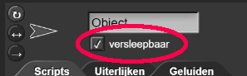  
   Waarschijnlijk wil je het  blok gebruiken, dat je kunt vinden in het waarneem-palet.
2. Je zult misschien één of meer van zulke **Boolean-operatoren** handig vinden voor het tussen?blok.  
   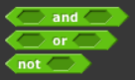  
   Je kunt kiezen of ‘je’ -> het tussen? blok de twee grens-getallen bevat of niet. Je kunt dit later nog veranderen, afhankelijk van waar je het blok gebruikt.  
   Bouw een predikaat dat zegt of een invoergetal tussen twee andere getallen staat, en test het in verschillende gevallen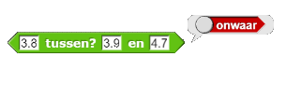 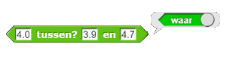  
   **Een predikaat maken**
   1. Kies de hexagonale *predikaat*vorm.  
      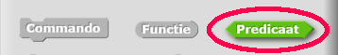
   2. Je moet het  blok gebruiken om de resultaten van de rapporteerfuncties te melden (inclusief predikaatfuncties).
3. Veel talen gebruiken return in plaats van rapporteer als naam van het commando dat een waarde terug geeft aan het eind van een functie.
4. Gebruik tussen? om een script te schrijven dat ervoor zorgt dat je met drie kleuren kunt schrijven in je speelveld (afhankelijk van je hoogte op het speelveld), gebruik je muis:  
     
   Je letters zullen verbonden zijn tenzij je de tijd had om de niet-verbondenheid te coderen zoals eerder genoemd.
5. Bouw een predikaat dat test voor deelbaarheid door de stappen hieronder te volgen.  
   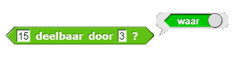 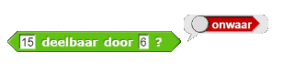
   1. Experimenteer eerst met het moduloblok.
      1. **Probeer verschillende inputs**.
      2. **Laat het tweede getal als constante**, en probeer verschillende invoeren voor het eerste getal.
      3. **Stel een hypothese op.** Wat valt je op?
   2. Het  blok **rapporteert wat overblijft** nadat het eerste getal is gedeeld door het tweede.  rapporteert bijvoorbeeld 2, omdat wanneer 17 wordt gedeeld door 5, er 2 overblijft. Wanneer een getal een ander getal geheel deelt, dan blijft er 0 over. Dus  rapporteert 0. Definieer nu het  predikaat met het gebruik van modulo.
6. Gebruik je deelbaarpredikaat om een andere predikaat te bouwen dat test of de input even (deelbaar door 2) is.  
      
   In dit plaatje, zijn de even en oneven genummerde rijen verschillend. In de volgende les, ga je het even? blok gebruiken om [een muur van baksteen](https://bjoc-nl.github.io/units/Unit%202%20-%20Abstraction/H2L4P3.html) te tekenen.  
   

**Als er tijd over is**

1. Bouw een predikaat dat test of de invoer een integer oftewel een heel getal is. Hierbij vind je misschien  handig.  
    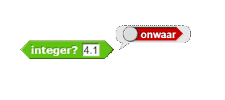

### **Zelf-check: predikaten**

## **Hoofdstuk 2 Les 3 Pagina 2**

## **Houd items van lijsten**

**Op deze pagina**, ga je predikaten gebruiken met het houd blok om items binnen een lijst te houden die specifieke karakteristieken hebben.

Zoals je weet, kunnen predikaten gebruikt worden met voorwaardes om te beslissen wanneer iets *gedaan* moet worden; ze kunnen ook gebruikt worden met het houd blok om te beslissen welke dingen te *bewaren*. Het blok neemt een lijst en een predikaat als input, en het meldt een nieuwe lijst met alleen maar items van de lijst die de conditie als 'waar' heeft gekregen van het predikaat.

Bijvoorbeeld, de volgende expressie vindt woorden van de woordenlijst **waarvan de eerste letter een 'v' is**. Het *lege invoervakje* is waar elk item van de lijst heen gaat om te beslissen of deze bewaard wordt of niet.



Je schrijft het predikaat dat controleert en **houd voert het predikaat uit op ieder item in de invoerlijst en rapporteert daarna de items die je predikaten waarmaken.** Let op dat het lege invoergedeelte in het predikaat *noodzakelijk* is wanneer je houd gebruikt. Dit is waar het item van de lijst naartoe gaat elke keer wanneer er een vraag wordt gesteld.

1.   
   Exporteer je nieuwe predikaten (tussen?, deelbaar?, even?, en misschien ook integer?) van je project [Hoofdstuk 2 Les 3 Pagina 1: Wat is een predikaat?](https://bjoc-nl.github.io/units/Unit%202%20-%20Abstraction/H2L3P1.html) en importeer deze dan naar je nieuwe project en sla dit op. Om te herhalen hoe je blokken importeert en exporteert, kun je terugkijken in [Hoofdstuk 2 Les 1 Pagina 4: Importeer Groet Speler in een ander programma](https://bjoc-nl.github.io/units/Unit%202%20-%20Abstraction/H2L1P4.html) .
2.  Experimenteer met deze voorbeelden van houd. Bespreek en schrijf een uitleg op van wat deze expressies doen.  
   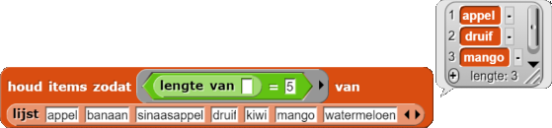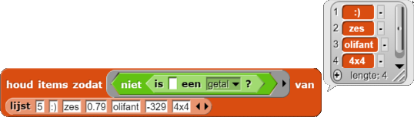

Deze les is gemaakt toen het keep itemsblok nog niet bestond. In plaats van het houd items zodatblok dat nu speciaal voor deze les gemaakt is, kan je dus ook het keep itemsblok gebruiken.

Het eerste voorbeeld houdt inputs van een bepaalde *lengte*; van elk woord in de lijst wordt gevraagd of de lengte '5' is, en alleen degene met 5 tekens worden gerapporteerd. Het tweede voorbeeld houdt invoeren die *geen getallen* zijn; van elk item in deze lijst wordt gevraagd "Is dit item *geen* getal?" en alleen de elementen die geen getallen zijn worden gemeld.

1. Run initieer lijsten, en gebruik dan je nieuwe predikaten samen met houd om deze vragen te beantwoorden:
   1. Hoeveel 12-letterige woorden zijn er in woordenlijst?
   2. Hoeveel 15-letterige woorden zijn er in woordenlijst?
   3. Hoeveel 17-letterige woorden zijn er in woordenlijst?
   4. Hoeveel items in de getallenlijst zijn:
      1. Even?
      2. Tussen de 25 en 75?
      3. Even getallen die groter zijn dan nul?

**Als er tijd over is**

1. Als je een integer? predikaat hebt gemaakt, gebruik dan je nieuwe predikaten samen met houd om te kijken hoeven getallen in de getallenlijst :
   1. Integers zijn?
   2. Integers tussen 25 en 75 zijn?
   3. Geen integers zijn?
   4. Oneven integers zijn?

## **Hoofdstuk 2 Les 3 Pagina 3**

## **Een woordpuzzel oplossen**

**Op deze pagina**, ga je een kruiswoordpuzzel oplossen door predikaten te combineren met gebruik van het en blok. Je gaat daarna de resultaten van die predikaten gebruiken met houd om woorden te vinden met specifieke kenmerken.

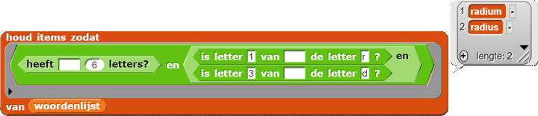

1.   
   Voer importeer woordenlijst uit om de woordenlijst variabele te initialiseren.
2. Je hebt het  blok gebruikt uit het besturingspalet samen met = en houd om woorden te vinden van een bepaalde lengte in de woordenlijst.
   1. Richt het script zodanig in dat het al de woorden met 8 letters kan vinden.
   2. Vind alle woorden die 11 letters hebben.
   3. Je hebt nu een *expressie* die je kunt bewerken om elk woord voor elk aantal letters te testen. Dit is een hele handige tool om te hebben. Maak en test een predikaat *blok* dat een woord en getal neemt als invoer en zo werkt:  
3. Bouw een *expressie* en gebruik hiervoor het  blok met = en houd om woorden te vinden die bepaalde letters op bepaalde plaatsen hebben.
   1. Gebruik dit om alle woorden te vinden die beginnen met de 'i'.
   2. Vind alle woorden waarvan de vierde letter een 'r' is.
   3. De titel van je blok mag verschillen van degene die je hier ziet, zolang hij maar hetzelfde doet.Als je je expressie nog niet in een predikaat *blok* hebt veranderd, doe dat dan nu. Je blok zou zo moeten werken:
   4. 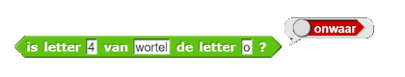 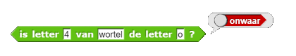
4. **Werk met een ander paar.** Gebruik je predikaten, samen met en en houd, om deze woordpuzzel op te lossen.  
   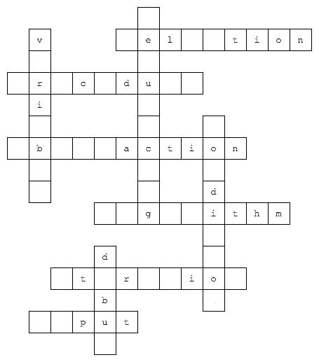  
   Deze expressie zoekt bijvoorbeeld 6-letterige woorden die beginnen met een r en die d hebben als derde letter: 



**Een stapje verder**

1. Maak en test een predikaat blok dat checkt of er een bepaalde letter in een woord zit. Onderstaand vind je wat voorbeelden. Je blok moet:
   * Twee invoeren accepteren: een letter om te controleren en een woord .
   * Rapporteren of een woord wel of niet een bepaalde letter heeft.
2.  

## **Hoofdstuk 2 Les 3 Pagina 4**

## **Zelf-check: lijsten**

1. Vraag 1  
   Welke van de volgende blokken meldt een lijst van lengte 3?  
     
   Kies **elke optie** die van toepassing is.

2. Welke van de onderstaande scripts produceert het sprite gedrag hieronder?  
  
(Als je het script uitvoert, zegt het maar *één* keer Willem van Oranje.)  
Kies **elke optie** die van toepassing is.

3. Stel je voor dat je een variabele hoofdletters maakt en je wil maak gebruiken om deze lijst een naam te geven:  
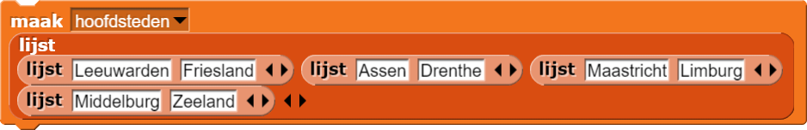  
Welke van de volgende uitspraken zijn **waar**?  
  
Kies **elke optie** die van toepassing is.

## 

## **Hoofdstuk 2 Les 4 Pagina 1**

## **Robot in een doolhof**

**In dit project,** ga je een robot programmeren om door verschillende doolhoven heen te komen.

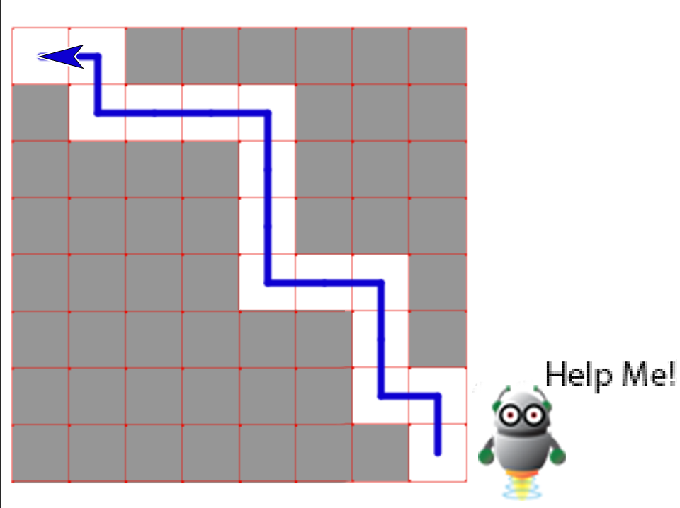

Er zijn 5 doolhoven voor je gemaakt. De code die je gaat schrijven om te ontsnappen uit deze doolhoven moet zo *simpel*, *beknopt*, en *elegant* mogelijk zijn.

Deze oplossing zou bijvoorbeeld werken voor doolhof 1:

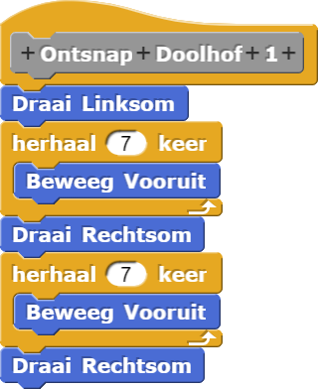 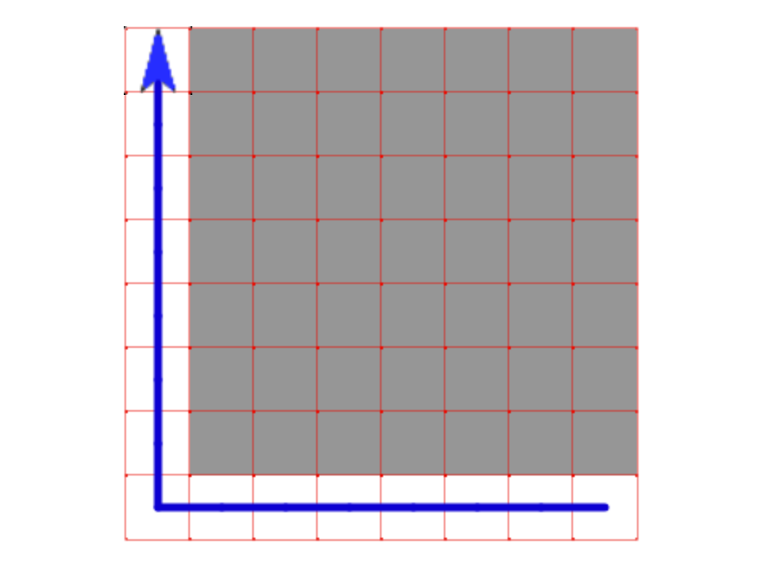

Maar een herhaal blok nesten in een andere, zorgt ervoor dat de code beknopter wordt en, zoals de meeste programmeurs zouden vinden, ook eleganter:

Dit werkt, omdat wanneer de robot zijn bestemming bereikt, het ons niet uitmaakt naar welke kant hij kijkt.

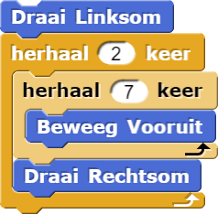

In pseudocode zou je dit kunnen weergeven met MOVE_FORWARD(), ROTATE_RIGHT() and ROTATE_LEFT().

1.   
   Bestudeer beide de robot en de bord sprites. Schrijf voor elk gegeven doolhoven, de *kortste* en *meest elegante* code om de robot te helpen ontsnappen. Gebruik enkel deze 4 speciale beweging-blokken (naast welke controle blokken je dan ook nodig hebt):  
     
        
     
     
    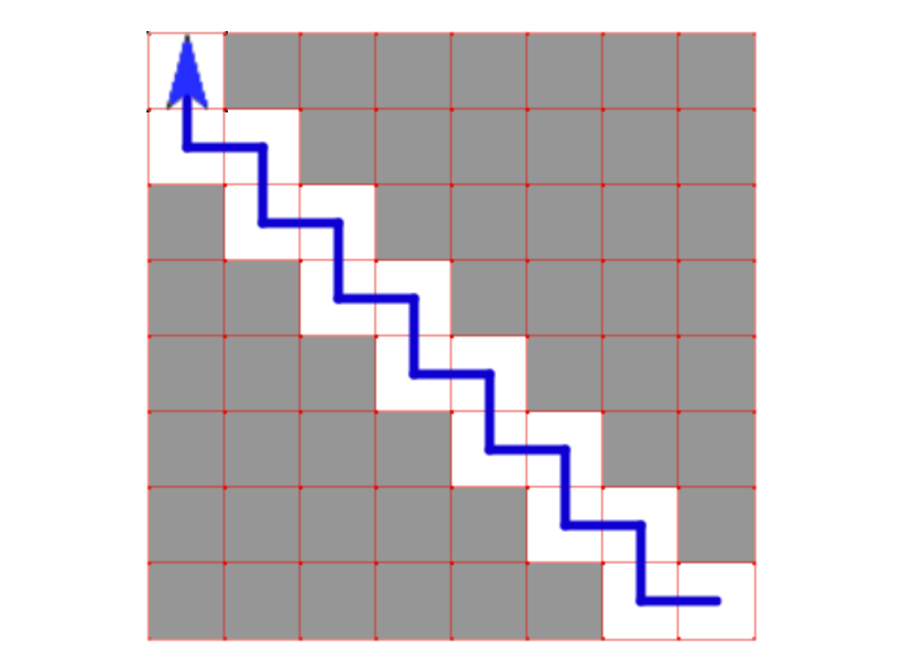

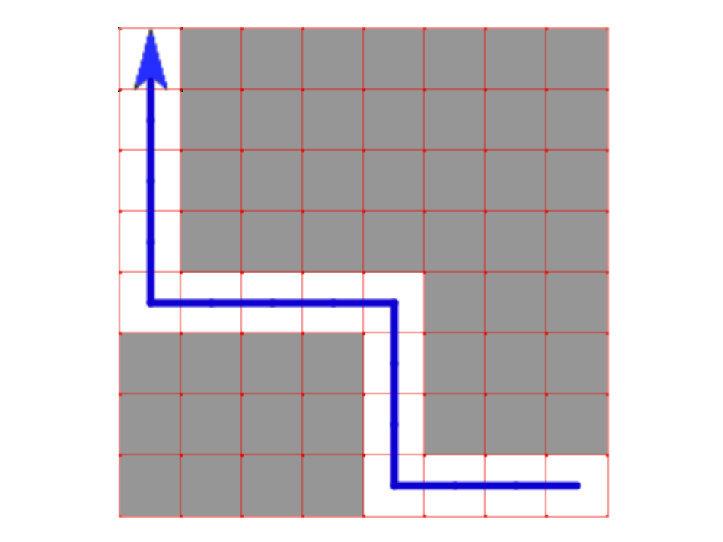 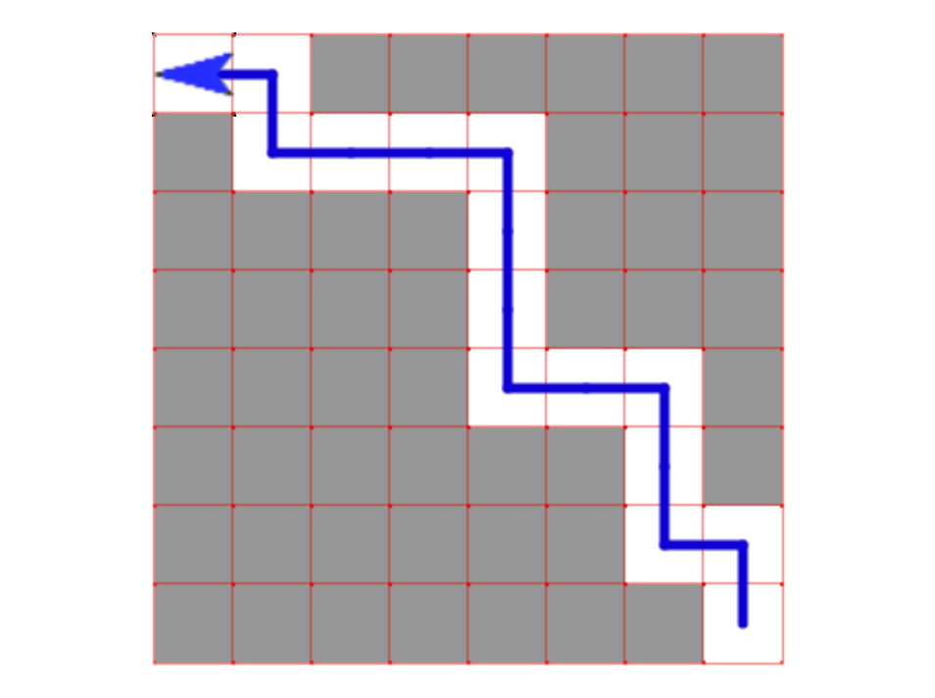 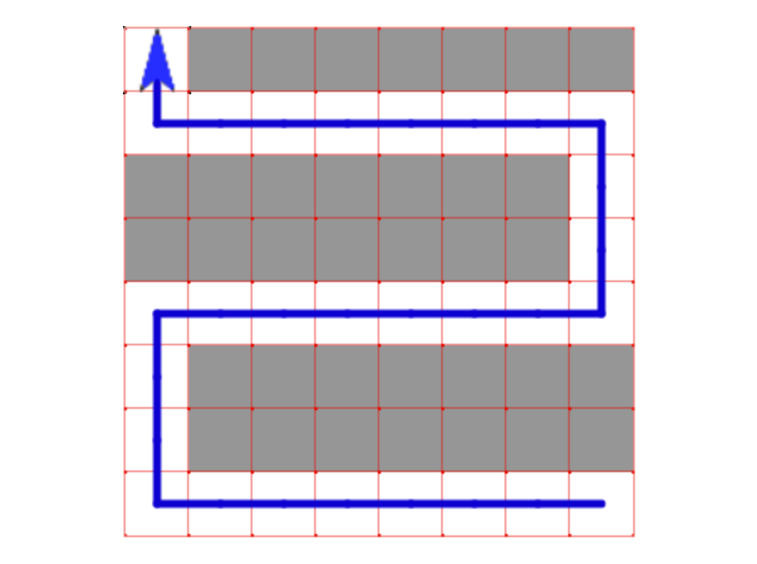

1. **Analyseer de code.** Op blokjes papier, teken het doolhof waarvoor deze code bedoeld was. Gebruik Snap*!* niet.  
   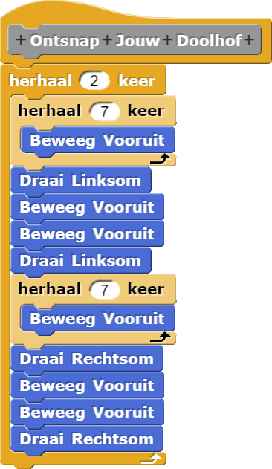
2.  Deel je tekening met andere studenten, en bespreek hoe je dit gemaakt hebt.



### **Zelf-check: robot**

Deze vraag is vergelijkbaar met degene die je zult zien op het eindexamen.  
Vraag 1  
De robot in de afbeelding hieronder kan binnen een wit vierkant bewegen en moet eindigen bij het grijze vierkant. Het mag niet binnen het zwarte gedeelte bewegen.  
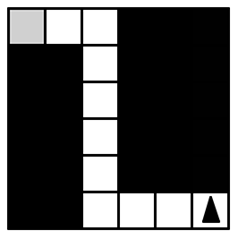  
Hieronder staat een procedure DraaiEnGaan:  
  
Welke van de onderstaande code zal de robot in het grijze vak doen eindigen?

**Een stapje verder**

1. Bouw je eigen doolhof en robot ontsnappingscode voor dat doolhof.
   * **Analyseer** de Teken je Doolhof code in de bord sprite (zie hieronder).
   * **Experiment.** Als je sommige nullen in eentjes verandert, kun je een pad maken voor de robot om te bewegen.
   * De bord matrix variabele bezit een **lijst van lijsten**. Elke aparte lijst van nullen en enen corresponderen met een rij van vierkanten in het doolhof. Bewerk bord matrix om een doolhof te maken die je leuk vindt, schrijf dan de Ontsnap Je Doolhof code voor de robot.
2. 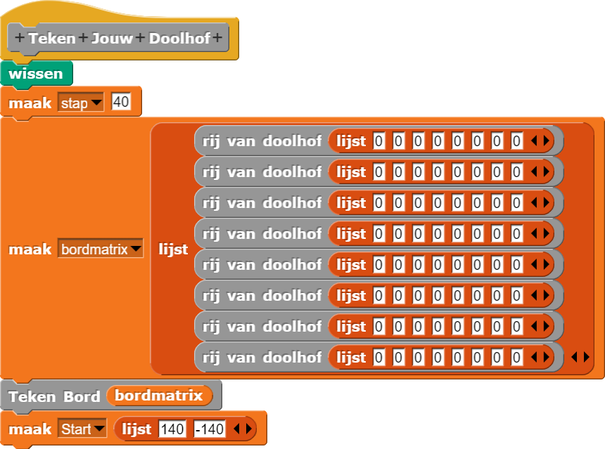

## 

## **Hoofdstuk 2 Les 4 Pagina 2**

## **Fractale kunst**

**In dit project,** ga je herhaalblokken 'nesten' in herhaalblokken om complexe afbeeldingen te maken.

 

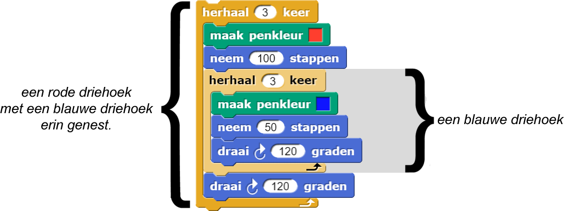

1. "H2L4-FractaleKunst"
2. 
3. Bouw een script dat een rode driehoek tekent, kopieer het twee keer en laat de twee nieuwe scripts een blauwe driehoek teken half zo groot als de rode en een groene driehoek half zo groot als de blauwe.
   * Om een script te kopiëren, klik je met de rechtermuisknop (of met de linkermuisknop terwijl je Ctrl ingedrukt houdt) op het eerste blok van het script (in dit geval het herhaal blok) en klik op 'kopieer'.
   * Dan verander je de invoer zoals de video laat zien:
4. Probeer ieder script op zichzelf om zeker te zijn van wat het doet. Wis daarna het speelveld.
5. Voeg nu het hele script voor de blauwe driehoek tussen de neem ... stappen en draaiblokken van de rode driehoek, zoals hieronder.
6. 
7.  Voorspel wat er zal gebeuren als je dit script uitvoert.
8. Voer het daarna uit om te zien wat het doet.

#### **Debuggen met Stapsgewijs Programmaverloop**

Snap*!* heeft een debug-tool genaamd **Stapsgewijs Programmaverloop** dat je laat bepalen hoe snel Snap*?* door de blokken van je code 'stapt'. Dit zorgt ervoor dat je het effect van ieder blok één voor één kan zien om je te helpen fouten in je code te vinden.

Nadat je op de Stapsgewijs Programmaverloop-knop () hebt geklikt, kan je met de schuif de stapsnelheid bepalen. De sprite voert iedere stap van de code uit, gemarkeerd in cyaan.

Als je de schuif op de langzaamste instelling zet (helemaal naar links), dan verandert de vorm van de gele pauzeknop en kan je erop drukken om één stap vooruit te gaan in je code. Dit kan je helpen om te zien wat er gebeurt op een specifiek punt.

1. Bedenk met behulp van de scripts die je hebt, een manier om deze afbeelding te maken. Gebruik Stapsgewijs Programmaverloop om bugs te vinden, indien nodig.  
   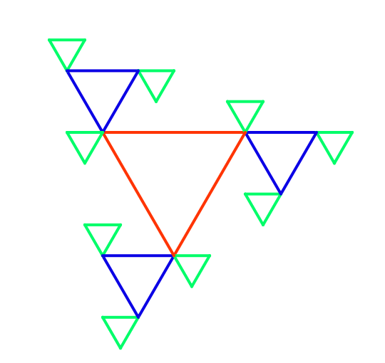

**Als er tijd over is**

1. ALs je wil, voeg nog een driehoek toe, half zo groot als de laatste, op dezelfde manier.

### **Abstractie gebruiken om driehoeken te nesten**

Voelt al dit knippen en plakken van code een beetje raar? Je kent al een nettere manier: *abstractie*. In hoofdstuk 1 heb je een molenblok gebruikt om asterisk en polygoon te implementeren, in plaats van de code te kopiëren. Hier kan je ook een blok maken om abstractie te hanteren, maar in dit geval, willen we een soortgelijke code (een kleinere driehoek) genest binnenin, dus we zullen *hetzelfde blok in zichzelf gebruiken.*

1. Maak een geneste driehoekblok.
   1. Ontwerp een blok met één invoer, grootte. Laat voor nu het deel over kleur veranderen weg.  
      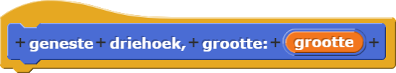
   2. Gebruik je eerste driehoekscript zonder de naam van probleem 1 als voorbeeld. Voeg wel één conditie toe: teken de driehoek alleen als hij groot genoeg is:  
      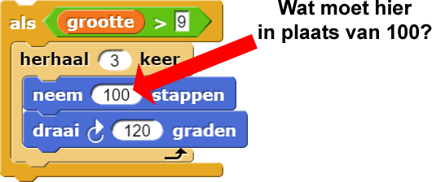
   3. Klik op "OK" in het "Blok Bewerken" venster, zodat het blok links verschijnt in het palet aan de linkerzijde.
   4. **Probeer dit blok te gebruiken** met ten minste de invoeren 9, 18, 20 en 100, zodat je zeker weet dat het werkt zoals je verwacht.
2. Bij probleem #4, sleepte je een kopie van het script tussen de neem ... stappen en draaiblokken. Je kan iets soortgelijks doen met je *blok*.
   1. Sleep van het palet een kopie van het geneste driehoekblok in het venster en zet het *in* de definitie van geneste driehoek tussen de neem ... stappen en draaiblokken. Maak zijn grootte invoer de helft van de huidige waarde van grootte.  
      
   2. Probeer opnieuw je blok uit met ten minste de invoeren 9, 18, 20 en 100 om zeker te weten dat het werkt zoals je verwacht.  
      Je gebruikt geneste driehoek in zijn eigen definitie. Als een blok naar zichzelf verwijst, dan noem je dit blok *recursief.* Recursie is een van de meest krachtige technieken in de informatica en daar ga je meer over leren in latere projecten.
3. Gebruik geneste driehoek als een voorbeeld om een recursief genest vierkant blok te definiëren.

**Als er tijd over is**

1. Probeer een kleurinvoer toe te voegen en, gebruikmakend van  in plaats van  zodat je de kleur kan veranderen terwijl je tekent. Probeer in de "recursieve oproep" , het blok binnenin met de gehalveerde "grootte", 10 toe te voegen aan de kleur. Voordat je dit blok uitprobeert, gebruik  om een felle kleur te kiezen, niet bijna wit of bijna zwart. Daarna kan je elk getal gebruiken als invoer voor je nieuwe blok.
2. Bekijk deze code zonder het uit te voeren:  
   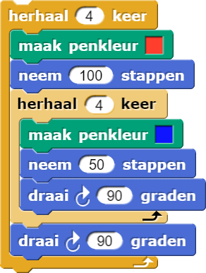
   1. Voorspel hoeveel blauwe vormen het zal tekenen.
   2. Probeer te schetsen wat het zal maken.
   3. Als nog een kopie van het originele script in de blauwe versie zat, hoe vaak zou *die* vorm getekend worden?

**Een stapje verder**

1. Gebruik wat je weet van animatie om dingen zoals dit te tekenen:  
    

## **Hoofdstuk 2 Les 4 Pagina 3**

## **Bakstenen muur**

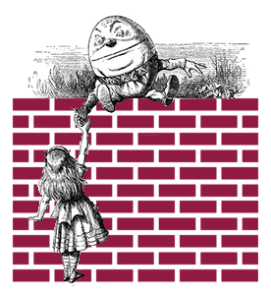

**In dit project,** ga je abstractie gebruiken om een bakstenen muur te tekenen.



#### **Abstractie**

Iedere goede programmeertaal kan verschillende manieren hebben om te tekenen en bewegen. Maar het zou niet logisch zijn om een speciale manier te hebben om bakstenen te tekenen, omdat de meeste programma's geen bakstenen nodig hebben. Dat zijn de soort functies die je zelf moet maken als je ze nodig hebt.

Door een speciaal blok te maken, zorg je ervoor dat je namen voor procedures kan gebruiken die gerelateerd zijn aan het probleem dat je aan het oplossen bent(zoals teken baksteen), in plaats van algemene procedures (zoals beweeg) die de computer gebruikt voor van alles.

!

### **Één baksteen tekenen**

Een afbeelding van een baksteen is gewoon een rechthoek met de rode kleur van een baksteen. Hoewel er geen teken rechthoekblok bestaat in Snap, bestaan er toch manieren om er een te tekenen. Een manier is om een rechthoek te zien als een hele dikke lijn. Hieronder kan je dit idee toegepast zien:

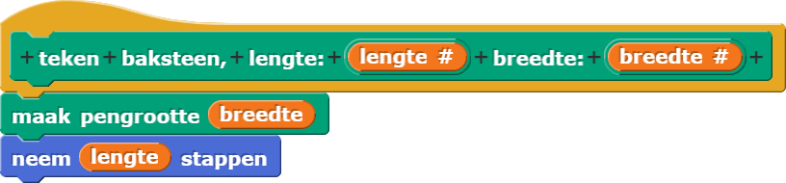

Het blok zit niet standaard in Snap*!*. In een project zonder dit blok, kan je "Flat line ends" aanzetten in het  menu.

Normaliter tekent Snap*!* dikke lijnen met afgeronde einden: . Dat is vaak de beste keuze, en je kan de reden daarvoor hieronder zien. Maar voor bakstenen willen we dat het einde van een lijn recht is: .



**Rechte** vs. **afgeronde** lijneinden.

1.   
   Het bevat het gehele teken baksteenblok zoals hieronder. Lees de code; probeer het dan uit.  
   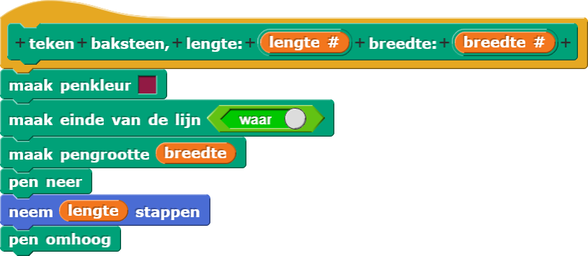

### **Probleem decompositie gebruiken**

Je wil eigenlijk dat het blok op het hoogste niveau er ongeveer zo uitziet:



Om dat te krijgen heb je iets nodig dat **probleem decompositie** heet: Het probleem opbreken in kleinere stukken.

Er zijn twee soorten rijen, dus we maken blokken die gespecialiseerd zijn in iedere soort:

* **Rij A**: 
* **Rij B**: 

1. Gebruik teken baksteen op de blokken  en .
2. De twee soorten rijen moeten precies dezelfde lengte zijn. Je eerste poging om Rij B te tekenen is waarschijnlijk te lang. The two kinds of rows should be exactly the same length. Your first try at drawing Row B is probably a little too long. **Debug het probleem.**
   * Moet rij B bakstenen van een andere grootte hebben, gaten van een andere grootte hebben of alleen andere blokken aan het eind hebben?
   * Als je het niet zeker weet, probeer dan alle mogelijkheden en bepaal zelf wat er het beste uit ziet in de muur.
   * Of bedenk "Wat zou het meest *logisch* zijn in een *echte* bakstenen muur?"

Als je eenmaal rijen A en B dezelfde lengte hebt gemaakt, dan ben je er klaar voor om het blok te maken.

1. Importeer je even?blok en gebruiken het om het blok te schrijven. Je vindt het misschien handig om weer even te kijken naar [Hoofdstuk 2 Les 1 Pagina 4: Importeer Groet Spelers in een ander programma](https://bjoc-nl.github.io/units/Unit%202%20-%20Abstraction/H2L1P4.html) om te herhalen hoe je een blok importeert en [Hoofdstuk 2 Les 3 Pagina 1: Wat is een predikaat?](https://bjoc-nl.github.io/units/Unit%202%20-%20Abstraction/H2L3P1.html) voor het even?blok. Lees de sectie “Debugging dependencies” hieronder en **test** je nieuwe blok om er zeker van te zijn dat het goed werkt.  
   **Debugging dependencies  
   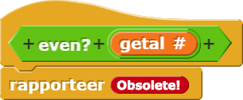**Je hebt je even?blok gemaakt met behulp van een ander zelfgemaakt blok, deelbaar door?. Je moet beide blokken exporteren, opdat even? goed werkt wanneer je het importeert in je bakstenen muur project.  
   Als je ooit dit rode Obsolete!blok ziet in de code die je geïmporteerd hebt, dan betekent dat een benodigd blok niet is geëxporteerd. Je moet dan terug naar je originele project en het opnieuw exporteren. Zorg ervoor dat je alle blokken die je nodig hebt, selecteert bij het exporteren.



**Als er tijd over is...**

1. Gebruik je bakstenen muur in een ander project door je bakstenen-muurblokken te *exporteren* en *importeren*. Je vindt het misschien handig om weer even te kijken naar [Hoofdstuk 2 Les 1 Pagina 4: Importeer Groet Spelers in een ander programma](https://bjoc-nl.github.io/units/Unit%202%20-%20Abstraction/H2L1P4.html).

**Een stapje verder**

1. Voeg meer invoeren toe aan je teken Bakstenen Muur (en indien nodig aan je rij A en rij B) voor:  
   1. Aantal bakstenen per rij.
   2. Lengte en breedte van een baksteen.
   3. Gat dikte.
2.   
     
   Voeg deze één voor één toe, niet allemaal tegelijkertijd! Wanneer je de lengte van een baksteen aanpast, moet dat ook de lengte van een baksteen in rij B aanpassen. Als je de gatdikte aanpast, moet dat ook de afstand tussen de rijen veranderen.

## 

## **Hoofdstuk 2 Les 4 Pagina 4**

## **Boter-kaas-en-eieren bouwen**

**In dit project *dat een jaar duurt*,** ga je een programma schrijven dat net zo goed Boter-kaas-en-eieren kan spelen als jij.

**Op deze eerste pagina,** ga je het bord tonen en gaan er twee menselijke spelers zetten doen.

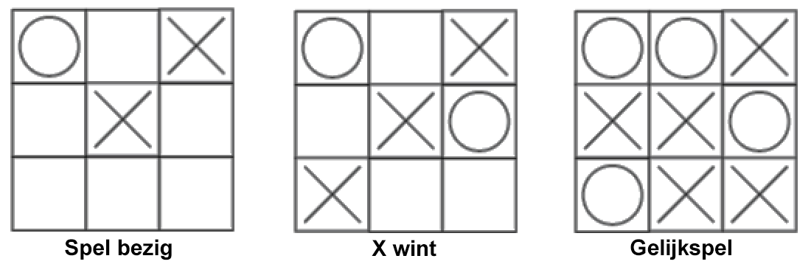

Een manier om deze game te bouwen is om *meerdere sprites* te gebruiken; ieder vierkant van het bord is een aparte sprite. Iedere sprite weet waar hij staat op het bord en, eenmaal geplaatst, zal hij nooit meer bewegen. De speler klikt op een van de negen vierkanten en die sprite verandert zijn uiterlijk om de zet weer te geven.

1. 
2. De eerste sprite is al voor je klaargezet. Hij heeft 3 uiterlijken: leeg, X en O. Klik  een paar keer om ze allemaal te zien.  
   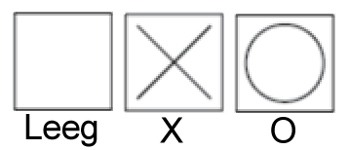

J gaat *clones* gebruiken om het 3×3 Boter-kaas-en-eieren bord te maken.

Een **clone** is een kopie van een sprite die *informatie deelt* met zijn sprite-ouder (de originele sprite). Clones hebben bijvoorbeeld kopieën van alle scripts van de ouder en als het script van de ouder veranderd wordt, dan verandert het script van de clone ook. Maar veranderingen van een clone worden *niet* gedeeld met de ouder, dus je kan bijvoorbeeld dingen doen zoals iedere clone naar een andere positie laten bewegen.

Clones starten met dezelfde positie, uiterlijken en scripts van de ouder. Maar clones (in ieder geval die door een programma zijn gemaakt) ...

* Verschijnen *niet* in het sprite-scherm.
* Zijn *tijdelijk*. Als er op de stop knop gedrukt wordt zullen alle clones verwijderd worden.

In dit project zal je *negen* clones moeten maken, voor ieder vierkant van het bord, één. Dus je zal iets nodig hebben zoals:

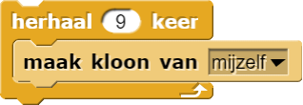

De uiteindelijke code die je zal schrijven zal iets uitgebreider zijn dan dit, maar dit is het idee. Je zal negen clones nodig hebben en je zal de ouder verbergen. Hierdoor kan je de vierkanten van het raster besturen met blokken zoals:



1. Voordat je verder gaat, moet je even naar dit demonstratiescript kijken samen met je partner. Bespreek wat er zal gebeuren wanneer je op de sprite klikt.  
     
   Dit script helpt je clones te begrijpen, maar het zal geen deel uitmaken van het uiteindelijke project.  
   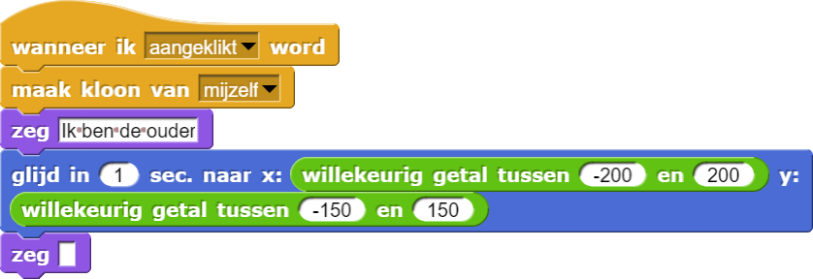
2. Klik dan nu op de sprite op het speelveld en vergelijk wat er gebeurt met wat je verwacht had.
   * Merk hoe de ouder-sprite (niet de clone) naar nieuwe willekeurige posities beweegt nadat hij zichzelf heeft gekloond. Kijk weer naar de code; waarom is dit logisch?
   * Bedenk dat de clones *en* de ouder *sprites zijn*. Je kan op ze klikken en ze verslepen (probeer dit). Dit is anders dan wanneer je een stempelblok van het pen-palet gebruikt, die laat alleen een afbeelding van de sprite achter op het speelveld.
   * Het maak kloonblok neemt een input, omdat het een kopie van *elke* sprite kan maken. In dit project, is er maar één sprite in het begin, dus de keuzes zijn mijzelf of Vierkant (de naam van de sprite), wat in dit geval hetzelfde is.

Het volgende script in dit project is:

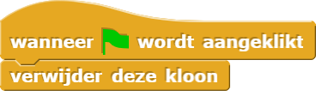

Het blok heet verwijder deze kloon in plaats van verwijder deze sprite omdat het alleen werkt voor clones. Als je op  klikt, zullen de ouder-sprite en al zijn clones het script uitvoeren, maar alleen de clones zullen verwijderd worden. De ouder blijft dus alleen over op het speelveld.

Als je klikt op  worden de clones automatisch verwijderd, maar dit script geeft zekerheid in het geval dat je het programma meerdere keren uitvoert zonder op stop te klikken.

1. Bereid je voor om je programma te maken:
   1. Verwijder het wanneer ik aangeklikt word demonstratiescript van opdracht 3.
   2. Verbind het wanneer ⚑ wordt aangekliktblok aan het script net eronder.  
      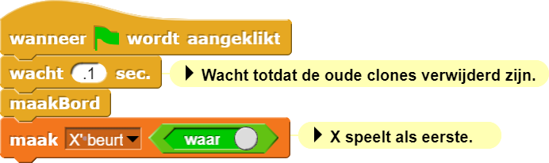
   3. Lees het script en merk op dat...
      * Het wachtblok ervoor zorgt dat het *andere* wanneer ⚑ wordt aangekliktblok tijd heeft om de oude clones te verwijderen voordat we nieuwe maken.
      * Het maakBordblok leeg is. Je gaat die schrijven bij het volgende probleem.
      * De variabele X' beurt waar is wanneer X aan de beurt is en onwaar als O aan de beurt is.  
        Wanneer je moet schakelen tussen twee waardes, dan is het handig om Booleans te gebruiken. Dit is zodat je not kan gebruiken om ze om te wisselen en je als kan gebruiken om de variabele te *testen.* (Als heeft een invoer van waar/onwaar nodig ).  
         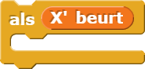
2. Pas het maakBordblok aan om negen clones neer te zetten in drie rijen van drie.  
   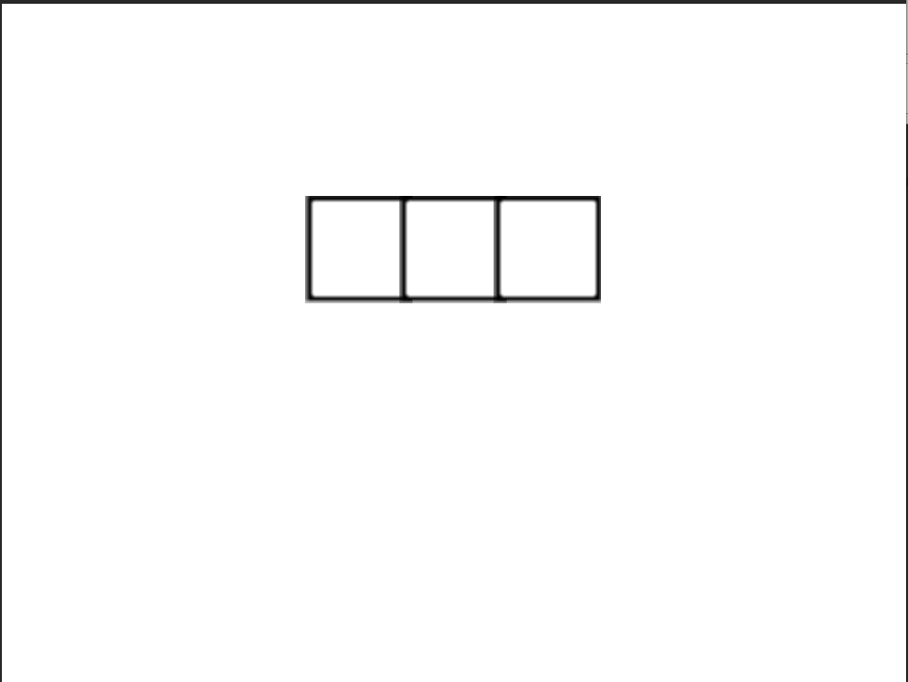 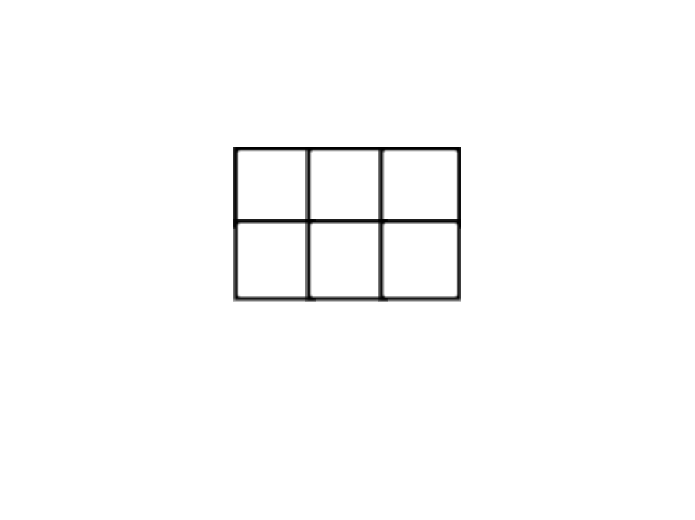 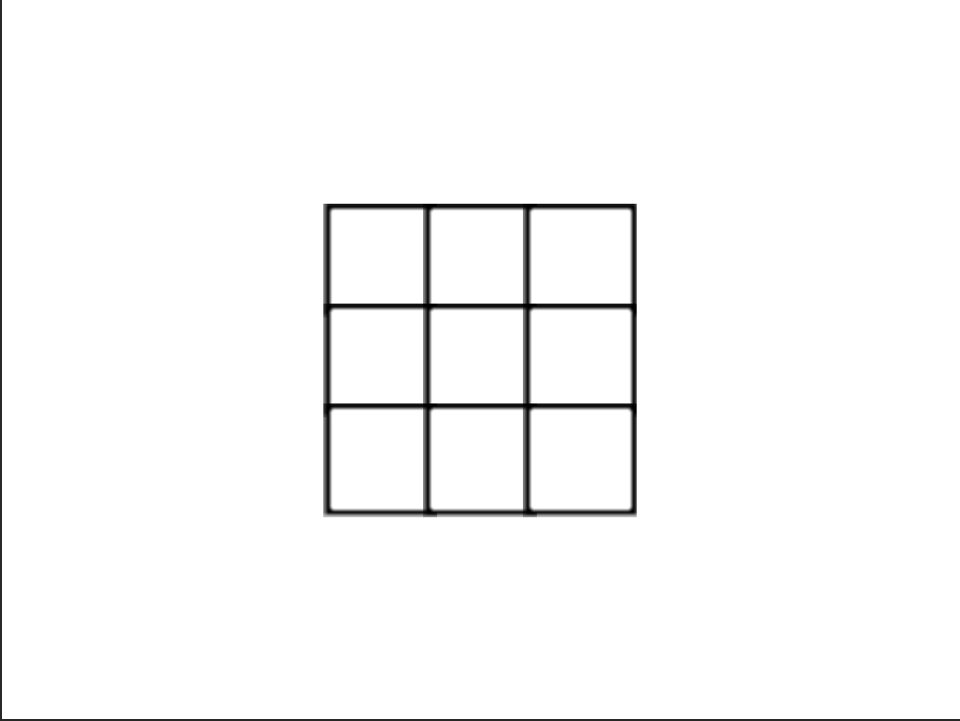  
     
   Tips:
   1. De uiterlijken zijn allemaal 50 stappen hoog en 50 stappen breed.
   2. Zorg er voor dat de clones starten met het uiterlijke van een leeg vierkant.
   3. Wees zeker dat de originele sprite verschijnt voordat je hem kloont, dan zijn de clones ook zichtbaar. Nadat je negen keer gekloond hebt om het bord te maken, laat de originele sprite dan verdwijnen, zodat hij het spel niet stoort als een tiende vierkant.
   4. [Klik hier als je een extra hint nodig hebt over maakBord.](https://bjoc-nl.github.io/units/Unit%202%20-%20Abstraction/H2L4P4.html#hint-for)
3. Maak het nu af:
   1. Schrijft een wanneer ik aangeklikt wordscript dat zorgt dat iedere clone het goede uiterlijk krijgt als ze aangeklikt worden: X of O afhankelijk van wiens beurt het is.
   2. Beslis wat een vierkant moet doen als hij aangeklikt wordt, terwijl ze al een X- of O-uiterlijk hebben.
   3. Maak de ouder-sprite *niet* versleepbaar, zodat de vierkanten niet per ongeluk bewogen kunnen worden wanneer de speler erop klikt.  
      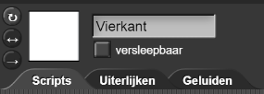
4. Speel een of twee spelletjes van Boter-kaas-en-eieren met je partner en verwijder eventuele bugs. Bespreek daarna wat je misschien nog meer toe wil voegen aan je programma.
5. Je kan opmerkingen achterlaten in je project om jezelf te herinneren aan wat je misschien nog later toe wil voegen.  
   Je zal hier nog aan werken in [Hoofdstuk 3 Les 2 Pagina 1: De zetten onthouden](https://bjoc-nl.github.io/units/Unit%203%20-%20Data%20Processing%20and%20Lists/H3L2P1.html).

## 

## **Hoofdstuk 2 Les 4 Pagina 5**

## **Herhaling debuggen**

**Op deze pagina,** ga je herhalen wat je geleerd hebt over debuggen in Snap*!*.

Een van de eerste gevallen van "debuggen" was toen er een mot vast kwam te zitten in een computer in 1947. Hier is een pagina van Grace Hoppers notitieboekje met de mot erin geplakt: 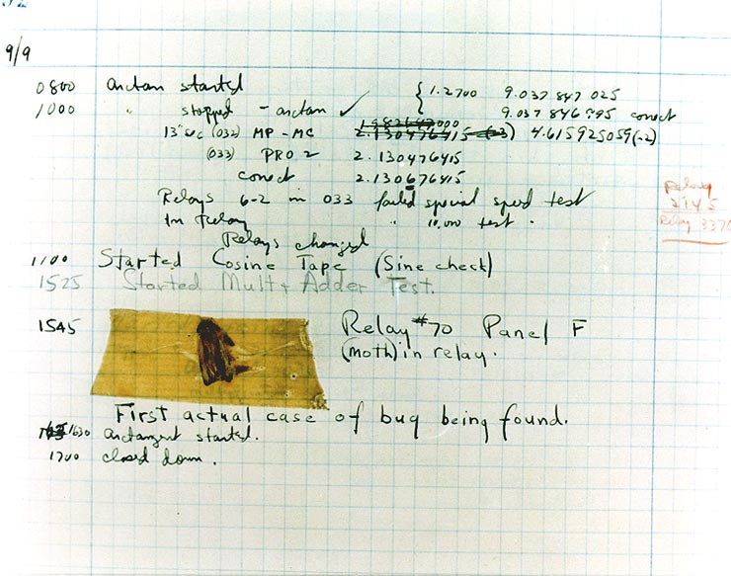

**Debuggen** is de kunst van het identificeren en oplossen van fouten in computerprogramma's.

### **Tips**

* **Niet je hele project verwijderen en opnieuw beginnen.** Dit klinkt vanzelfsprekend als je het leest maar informatica-studenten worden soms boos op hun bugs. Onthoud dat als je 20 regels code hebt en in één van die regels zit een fout, dan is je programma voor 95% correct.
* ***Voeg* geen code toe zodat je om de bug heen kan werken.** Pas de code niet aan tot je helemaal begrijpt waarom het niet doet wat het moet doen, verwijder dan de fout. Denk: "Debug door weg te halen niet door toe te voegen."
* **Wees niet te streng tegen jezelf.** *Iedereen* heeft bugs in zijn programma's; het is een onderdeel van programmeren.
* **Reproduceer het probleem** zodat je weet hoe je het opnieuw kan creëren. Dit helpt je om te weten wanneer het probleem is opgelost.
* **Isoleer het stuk code dat zorgt voor de fout.** Test stukken code apart zodat je weet wat werkt en wat niet werkt.
* **Identificeer de specifieke oorzaak van de fout** in de code. *Waarom* doet de code het fout?
* **Test altijd je code met verschillende invoeren.** Wat als de invoer heel groot, nul, negatief of een kommagetal is? Wat als de gebruiker iets typt wat je niet verwacht? Wat als de gebruiker ergens anders klikt?
* **Houd van je bugs!** Ze vormen een interessante puzzel. Soms geeft incorrect gedrag inspiratie voor een ander project:  
  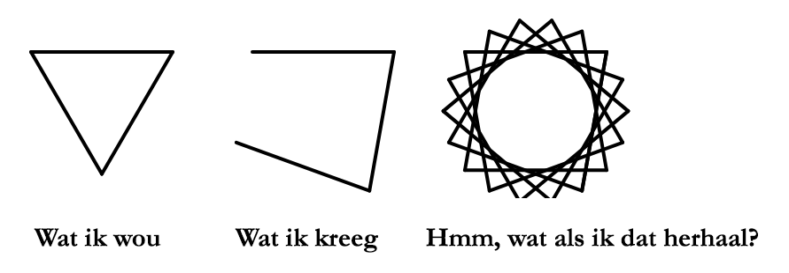

1. Welke van deze tips had je kunnen helpen met een probleem tijdens het debuggen? Kies er één en bespreek je ervaring met je partner.

### **Snap*!* debuggen en tools organiseren**

* + Je hebt geleerd over pauzeer alles in [Hoofdstuk 2 Les 2 Pagina 4: Mandala Design](https://bjoc-nl.github.io/units/Unit%202%20-%20Abstraction/H2L2P4.html).
  + Je hebt geleerd over zeg gedurende in [Hoofdstuk 1 Les 3 Pagina 7: Graphics en Kunst](https://bjoc-nl.github.io/units/Unit%201%20-%20Introduction%20to%20Programming/H1L3P7.html).
  + Je hebt geleerd over **stapsgewijs programmaverloop** in [Hoofdstuk 2 Les 4 Pagina 2: Fractale Kunst](https://bjoc-nl.github.io/units/Unit%202%20-%20Abstraction/H2L4P2.html).
  + Je hebt geleerd over **variabelen laten zien** in [Hoofdstuk 2 Les 1 Pagina 2: Debuggen en Je Raad-het-getalspel Uitbreiden](https://bjoc-nl.github.io/units/Unit%202%20-%20Abstraction/H2L1P2.html) .
  + Je hebt geleerd over **Snap*!* opmerkingen** in [Hoofdstuk 1 Les 3 Pagina 3: Blokken met Invoer/a>.](https://bjoc-nl.github.io/units/Unit%201%20-%20Introduction%20to%20Programming/H1L3P3.html)
  + [Je hebt geleerd over **code organization** in](https://bjoc-nl.github.io/units/Unit%201%20-%20Introduction%20to%20Programming/H1L3P3.html) [Hoofdstuk 1 Les 3 Pagina 4: Pas Je Molen Aan](https://bjoc-nl.github.io/units/Unit%201%20-%20Introduction%20to%20Programming/H1L3P4.html).
* Gebruik  om pauzes in je code te plaatsen en op je eigen tempo door de code te gaan.
* Gebruik blokken in Snap*!* om informatie over de staat van je programma te krijgen terwijl het bezig is.
* Gebruik **Stapsgewijs Programmaverloop** () om te besturen hoe snel Snap*!* door de blokken van je code gaat.
* **Laat de waardes van variabele en sprite-eigenschappen zien** om het gedrag van je gedrag te zien door op een rapporteur te klikken, het vierkantje naast een variabele aan te vinken () of een sprite-eigenschap () in het palet of met behulp van .
* **Documenteer je programma** met behulp van ‘comments’ -> opmerkingen.
* **Houd je code netjes.** Verwijder ongebruikte blokken en gebruik Snap*!* 's "opruimen" functie om je code te organiseren.
* **Gebruik namen die iets betekenen** voor blokken en variabelen. Sommige programmeurs proberen tijd te besparen door hun variabelen namen te geven zoals x. Maar als ze dit vergeten en een andere variabele ook x noemen, kan je bugs krijgen. Dus, om je programma begrijpelijker te maken en makkelijker te debuggen, gebruik je namen die iets betekenen, zoals horizontal position.
* **Gebruik abstractie** om complexiteit in je code te verbergen. Abstractie is een manier van denken: je stopt een paar details in één deel van je code en zorgt dat die werken en dan kan je dat deel vol vertrouwen gebruiken, net alsof het al in Snap*!* gebouwd zat. Dit soort abstracties laat je stukken code één voor één bouwen en testen, waardoor bugs automatisch geïsoleerd zijn.

## 

## **Hoofdstuk 2 Les 5 Pagina 1**

## **Auteursrecht**

**In deze les,** ga je leren over auteursrecht: zijn geschiedenis, welke soorten van kopiëren legaal en illegaal zijn, hoe technologie auteursrecht problemen heeft veranderd en hoe auteursrecht wordt afgedwongen door software.

**Op deze pagina,** ga je je eigen mening over het kopiëren van andere mensen hun creatieve werk bespreken.

1. Doe een peiling van de klas met handen omhoog:
   * Wie heeft er muziek op zijn of haar telefoon of computer staan waarvoor niet betaald is (of gedownload van een legale, gratis bron)?
   * Wie heeft films op zijn of haar telefoon of computer staan die ze niet legaal verkregen hebben?
   * Wie heeft games op zijn of haar telefoon of computer staan die ze niet legaal verkregen hebben?
2. Nu een ander soort vraag:
   * Wie vindt het OK om muziek te stelen?
   * Wie vindt het OK om films te stelen?
   * Wie vindt het OK om games te stelen?
3. Als jouw klas is zoals de meeste klassen, dan geeft de eerste reeks vragen een heel ander aantal antwoorden dan de tweede. Bespreek in kleine groepen: is het " stelen " om artistieke werken zonder toestemming te downloaden? Waarom wel of waarom niet?
4. Volgens de wetten van het *auteursrecht* is het illegaal voor iedereen om kopieën te maken van een kunstwerk (een boek, schilderij, liedje, etc.) zonder toestemming van de auteur. Er zijn uitzonderingen, die je later zal leren in deze les. Bespreek in kleine groepen: Stel je voor dat iedereen toestemming had om alle muziek, films etc. te downloaden. Hoe zouden artiesten (muzikanten, schrijvers, producenten, acteurs enzovoort) dan hun geld moeten verdienen?
5. Schrijf je mening over deze auteursrecht problemen op. Komt jouw gedrag overeen met wat je vindt dat de samenleving zou moeten doen?

## **Hoofdstuk 2 Les 5 Pagina 2**

## **Fair use**

**Op deze pagina,** ga je leren over de keren dat het oké is om een deel van iemand anders zijn werk te kopiëren.

Auteursrechtbescherming is niet absoluut. Er bestaan verschillende soorten van "fair use" die zijn toegestaan in de Verenigde Staten en een aantal andere landen. Hier zijn een paar voorbeelden van fair use:

* **Je kan een *kort* stukje van een werk citeren met als doel het originele werk te bekritiseren.**De definitie van kort is ingewikkeld en anders voor bepaalde werken. Je kan misschien wel een hele pagina van een roman gebruiken, maar in een prentenboek voor kinderen is een hele pagina al een vrij groot deel van het gehele werk. Dan is een hele pagina citeren niet toegestaan. Het kosten meerdere rechtszaken om te bepalen of de hip-hop techniek van oude muziek *samplen* legaal was. (Het antwoord: meestal niet, behalve als toestemming is gegeven van de opgenomen artiest en de tekstschrijvers.)
* **Je kan krantenartikelen kopiëren met als doel les te geven *als*** de vermelde gebeurtenis in het artikel niet verwacht was toen je je les voorbereidde *en* je niet jaar na jaar hetzelfde artikel blijft gebruiken.  
  Dit is waarom de krant van die dag in de les bespreken legaal is, zelfs als de leraar kopieën van de artikelen uitdeelt. (Dit soort fair use geldt ook voor materiaal dat niet gloednieuw is, maar het is dan moeilijker om jezelf te verdedigen met het argument dat je je les niet kon voorbereiden).
* **Je kan een *parodie* van het werk maken.**De meest beroemde rechtszaak hiermee was de roman *The Wind Done Gone* van Alice Randall uit 2001. Het is een hervertelling van het verhaal *Gone with the Wind* van Margaret Mitchell uit 1935, dat gaat over een rijke slavenhouder uit het zuiden van de Verenigde Staten voor de Amerikaanse burgeroorlog, genaamd Scarlett O'Hara. De roman van Randall vertelt het verhaal uit het oogpunt van een van Scarletts slaven, Cynara. Mitchells nakomelingen klaagde Randaal en haar uitgever aan voor schending van het auteursrecht, maar Randall beweerde dat haar werk onder fair use viel vanwege de regel van parodie. Nadat een gerechtshof een uitspraak tegen Randall had vernietigd, werd de rechtszaak beslecht nadat de uitgever, Houghton Mifflin, een deel van de opbrengsten aan het overwegend zwarte Morehouse College had gedoneerd.  
  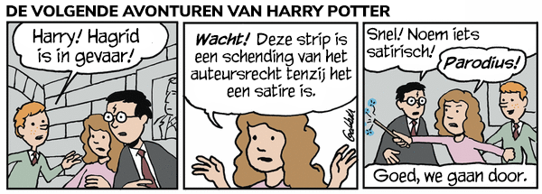  
  Copyright 2016 door [Ruben Bolling](http://www.gocomics.com/super-fun-pak-comix/2016/01/12). Met toestemming gebruikt.

Er zijn andere manieren om iemand anders zijn woorden te gebruiken die technisch gezien niet fair use zijn, maar wel legaal:

* **Titels vallen niet onder het auteursrecht.** Je kan een lied schrijven dat "Heb je even voor mij" heet, zo lang het lied zelf anders is dan de versie van Frans Bauer.
* Je kan, natuurlijk, alles kopiëren **zolang je toestemming hebt** van de auteursrechthouder.
* **Auteurs die willen dat hun werk algemeen verkrijgbaar is** en bruikbaar in meerdere manieren die ze zelf niet bedacht hadden, zoals de auteurs van deze lessen, zullen vaak een algemene licentie toevoegen aan hun werk, zodat iedereen toestemming heeft om het te gebruiken, zoals bijvoorbeeld een [Creative Commons](https://creativecommons.org/licenses/) license.

Kijk naar de onderkant van deze pagina. Deze les valt onder de CC-BY-NC-SA licentie wat betekent dat iedereen deze lessen kan gebruiken en uitgeven, zelfs een aangepaste versie, op voorwaarde dat ze de auteurs vermelden (*BY, door* The University of California, Berkeley, and Education Development Center, Inc.), de lessen non-commercieel gebruiken (*NC*, niet om winst te maken), en een aangepaste versie met dezelfde licentie te licentiëren (*SA*, share-alike, deel op dezelfde manier). Door het NC deel is dit technisch gezien geen "gratis licentie", die toestemming zou geven voor ieder doel (dus ook om winst te maken). Men maakt nog steeds ruzie over het feit of het ethisch nodig is om toestemming te geven voor vrij gebruik.

## 

## **Hoofdstuk 2 Les 5 Pagina 3**

## **Het Maatschappelijk Akkoord**

**Op deze pagina,** ga je nadenken over de wettelijke geschiedenis van het auteursrecht.

Hier staat de grondwet van de VS (Artikel 1, Sectie 8) over auteursrechten en patenten:

De Senaat zal de macht hebben [...] Om de Wetenschappelijke Vooruitgang en nuttige Kunsten te bevorderen, door voor beperkte Tijd aan Auteurs en Uitvinders het exclusieve Recht te geven op hun respectieve Teksten en Ontdekkingen; [...]

Let vooral op het stuk over "voor beperkte Tijd”. Ondanks het "recht" in het woord "auteursrecht", is auteursrecht geen *recht* zoals de vrijheid van meningsuiting of zelfs het bezitten van een huis of een stuk land eronder. In het geval van huizen kan de eigenaar het recht van eigendom overdragen aan zijn of haar kinderen, kleinkinderen, enzovoort. Auteursrechten en patenten zijn echter maar van kracht voor een beperkte tijd.

In ongeveer de afgelopen 50 jaar heeft de Amerikaanse senaat herhaaldelijk de duur van auteursrechten verlengd. Critici hebben opgemerkt dat deze verlengingen net werden ingevoerd toen [de eerste Mickey Mouse Film](https://en.wikipedia.org/wiki/Steamboat_Willie#Copyright_status) bijna zijn auteursrecht kwijt was. Terwijl alle betrokkenen zeggen dat dit toeval is, is Disney een soort boegbeeld geworden van het misbruik van auteursrecht. Dit is vrij ironisch, gezien veel Disney films (Sneeuwwitje, Assepoester, etc.) gebaseerd zijn op sprookjes die binnen het publieke domein vallen (iedereen mag ze gebruiken). Maar die nog onder het auteursrecht zouden vallen als de wetten van vandaag bestonden toen de eerste versies van die sprookjes werden geschreven.

Waarom voegden de schrijvers van de Grondwet deze bepalingen toe voor auteursrechten (en patenten)? Wat ze in gedachte hadden was geen absoluut recht op eigendom, maar meer een *ruil* waarbij de maatschappij de auteurs en uitvinders veel geld laat verdienen aan hun ideeën. Alleen in ruil daarvoor moeten de ideeën ooit behoren tot de maatschappij, vrij voor iedereen om te gebruiken.

Heb je ooit een verjaardag gevierd bij een restaurant? Het is heel gewoonlijk dat wanneer ze de verjaardagstaart naar je toe brengen, alle bediendes om je tafel gaan staan en "Happy Birthday" zingen. Dit was echter tot voor kort *illegaal*; Warner/Chappell Music heeft namelijk het auteursrecht, gebaseerd op het originele eigendom van het lied met dezelfde melodie maar met andere tekst door de zusters Patty en Mildred Hill uit 1893 (meer dan een eeuw geleden). De beslissing van een rechter in 2015 heeft dit auteursrecht ongeldig verklaard, maar er kan in beroep worden gegaan door Warner, die ongeveer $2 miljoen per jaar verdiende aan boetes door het gebruik van het lied, vooral in films.

## 

## **Hoofdstuk 2 Les 5 Pagina 4**

## **Auteursrecht en computers**

## **Op deze pagina, ga je leren over hoe technologie perfecte kopieën mogelijk maakt zonder kosten en waarom dat belangrijk is.**

### **Gemakkelijk gekopieerd, gemakkelijk verspreid**

## Lang geleden, had je een fysiek medium nodig om iets te kopiëren: papier, cassettebandjes, CD's, videobanden, DVD's, etc. Maar nu kan iedereen een kopie van iets online zetten en iedereen kan het lezen, beluisteren of bekijken, rechtstreeks van het internet.

## Dit betekende dat auteursrechthouders zich vroeger geen zorgen hoefden te maken over individuen die iets voor hun vrienden kopiëren. De kosten beperkten het aantal kopieën die iemand kon maken. (In dit geval boeken, het was over het algemeen goedkoper er een te kopen dan te fotokopiëren). Dit gold ook voor computers, de kopieën waren nooit *perfect*. Iedere keer dat iets gekopieerd werd, bracht dit ruis met zich mee. Dus auteursrechthouders negeerde individuele kopieerders en focuste zich op mensen die in bulk illegale kopieën verspreiden. Maar vandaag de dag is het grootste gevaar voor auteursrechthouders *het individu*, vooral als ze iets op internet plaatsen in plaats van het rechtsreeks naar hun persoonlijke vrienden of familie te sturen.

### **Geen marginale kosten**

## *Marginale kosten* zijn de kosten om nog één stuk extra van iets te maken, als je alles al hebt om iets te maken.

## Marginale kosten zijn van toepassing op alles, niet alleen materiaal waar auteursrecht op zit. Bijvoorbeeld, de kosten om met een vliegtuig te reizen bestaat uit *vaste* kosten, zoals het salaris van de piloot en de bemanning, en de benodigde benzine om het vliegtuig in de lucht te houden; plus de marginale kosten per passagier, wat gelijk is aan de kosten van de benzine die nodig is om die passagier zijn gewicht in de lucht te houden.

## Economen zeggen dat in een perfecte vrije markt, door concurrentie, de prijs van iets snel daalt om gelijk te zijn aan de marginale kosten. Maar als alle vliegtuigtickets alleen maar de prijs hadden van de marginale kosten, dan verloor de vliegtuigmaatschappij veel geld door de hoge vaste kosten. Dat is waarom ze tickets voor de eerste klas verkopen om mensen die het zich kunnen veroorloven, over te halen om niet de laagste prijs te betalen. Op die manier zullen ze meer geld betalen dan om alleen de marginale kosten te dekken.

## Denk nu eens na over auteursrechtelijk beschermd werken. In het tijdperk van het internet zijn de marginale kosten van een extra boek, liedje of film praktisch nul. Dus, het doel van het auteursrecht is om te *voorkomen* dat een perfecte vrije markt ontstaat met behulp van wettelijke beperkingen.

### **"Kennis wil vrij zijn"**

## Dat is een slogan uit de begindagen van het internet, om tegen het auteursrecht te betogen. Omdat iedereen alles zo gemakkelijk kan kopiëren is, volgens dit argument, het idee om kopiëren kunstmatig te beperken, gedoemd te mislukken; auteursrecht is achterhaald. Maar in een wereld met geen marginale kosten, is auteursrecht belangrijker dan ooit! Vroeger was kopiëren gelimiteerd door de fysieke kosten. Nu is er niks anders *behalve* auteursrecht om artiesten in staat te stellen zichzelf te onderhouden.

**Als er tijd over is**

## Zoek op het internet de spreuk "Vrije kennis" en vind argumenten voor en tegen dit principe.

## 

## **Hoofdstuk 2 Les 5 Pagina 5**

## **Software als handhaving van auteursrecht.**

**Op deze pagina,** ga je leren hoe auteursrecht wordt gehandhaafd met behulp van encryptie.

### **Digital Rights Management (DRM) / Digitaal rechtenbeheer**

Computers en het internet zorgen voor de vrije uitwisseling van media, maar ze kunnen ook gebruikt worden om het tegen te gaan. Vele digitale media worden verspreid in versleutelde vorm. Kopers (of hun vrienden) kunnen de media niet afspelen zonder de bijgeleverde software die nodig is om het te ontcijferen, daarnaast zal de software dit alleen doen als aan een bepaalde voorwaarde wordt voldaan. De voorwaarden kunnen zijn wat de uitgever maar wil. Misschien kan een bestand alleen afgespeeld worden op een bepaald type computer. Wellicht kunnen er geen twee kopieën bestaan met hetzelfde serienummer. (Om dit te controleren verbindt de software met een DRM server via het internet). Misschien weigert het bestand wel om voor altijd na een bepaalde datum geopend te worden.

DRM software zorgt voor een grote verandering binnen het sociale contract. Herinner je dat het idee van auteursrecht was dat het ooit vervalt en in het publieke domein valt? DRM laat uitgevers toe om het op beide manieren te hebben: ze hebben auteursrechtelijke bescherming terwijl het werk populair is *en* ze hebben voor altijd DRM-bescherming. Het bezit van het materiaal door de uitgever houdt nooit op.

### **De Digital Millennium Copyright Act**

De DMCA is een Amerikaanse wet die in werking trad in 1998. Deze wet maakt het een misdaad om erachter te komen hoe je kan winnen van een DRM systeem, ongeacht of er auteursrecht op zit. Het beschermt internetproviders en websitebeheerders van boetes voor inbreuk op auteursrechten van derden (bijvoorbeeld als je een video die onder het auteursrecht valt op Youtube plaatste, dan is YouTube niet aansprakelijk), zolang de beheerder (YouTube) het inbreukmakende materiaal verwijdert zodra ze op de hoogte worden gesteld van de schending. Als degene die het materiaal heeft geplaatst vindt dat hij het auteursrecht niet aantast, is het aan diegene om dat te bewijzen.

Tijdelijke uitzonderingen op de anti-ontwijkingsdelen van de DMCA kunnen worden vastgesteld door de Librarian of Congress, letterlijk vertaald de bibliothecaris van het Congres (een verrassende keuze, aangezien de Library of Congress, de bibliotheek van het Congres, voorheen niet betrokken was bij het beoordelen van auteursrechtkwesties) voor een periode van drie jaar. Zulke uitzonderingen moeten dus hernieuwd worden iedere drie jaar. De meeste van deze uitzonderingen worden gemaakt om technische redenen, bijvoorbeeld om het ene apparaat te laten werken met een ander apparaat van een andere fabrikant. Maar er was veel opwinding doen de Librarian of Congress mensen toestond om hun telefoons (maar geen tablets) te 'jailbreaken'.

Hieronder staan twee voorbeelden van fabrikanten die de DMCA op creatieve manieren gebruiken, mogelijk niet voor doeleinden die in gedachte waren bij de oorspronkelijke copyrightbepalingen.

#### **Lexmark printers**

Inkjetprinterfabrikanten verdienen niet veel geld wanneer je een printer koopt; hevige competitie heeft de prijzen laten zakken tot de marginale kosten. In plaats daarvan maken ze winst wanneer je een nieuwe inktcartridge koopt, omdat je een nieuwe moet kopen die past bij jouw printer en die wordt verkocht door de printerfabrikant. Lexmark, een printerfabrikant, ontwikkelde een technologie waardoor printers alleen cartridges zouden gebruiken als ze een digitale Lexmarkhandtekening lieten zien; dezelfde cartridge kon niet hervuld worden nadat zijn inkt de eerste keer opwas. Een ander bedrijf heeft dat opgemerkt en hebben hun eigen cartridges gemaakt die wel werken met Lexmark's printers. Lexmark heeft ze aangeklaagd onder de DMCA en een auteursrechtschending geclaimd, omdat het andere bedrijf het kleine programma in de cartridge heeft gekopieerd. Na verschillende beroepen (één technisch juridisch aspect van de zaak ging zelfs naar het Hooggerechtshof), was de uiteindelijke beslissing tegen Lexmark; wat ze deden werd niet gezien als legitiem gebruik van de DMCA.

#### **Regiocodes van dvd's**

Als je de kleine lettertjes op de achterkant van een dvd-hoesje bekijkt, zul je waarschijnlijk iets lezen als "deze dvd is gelicentieerd voor verkoop in Europa", of misschien "Noord-Amerika en Europa". Deze beperking wordt afgedwongen door DRM. Je dvd-speler weet in welke regio hij zich bevindt. Je mag de regiocode van de dvd-speler wijzigen, maar enkel tweemaal; daarna weigert de dvd-speler de regio te wijzigen.

Het doel van dit systeem is om filmbedrijven in staat te stellen dvd's goedkoop te verkopen in arme landen, maar voor veel geld in rijke landen. Zonder regiocode zouden mensen dvd's uit arme landen importeren en hier doorverkopen. Regiocodering kan ook worden gebruikt om verschillende versies van een film in verschillende regio's toe te staan voor verschillende censuurregels, over bijvoorbeeld politieke opvattingen of seksualiteit.

Dit regiocodeersysteem wordt beschermd door de DMCA, hoewel het in de praktijk vaak wordt genegeerd, omdat de dvd-codering al vóór de DMCA was verbroken. Er zijn argumenten aangevoerd dat regiocodering in strijd is met vrijhandelsverdragen die de meeste beperkingen op export van goederen van het ene naar het andere land verbieden. Het zou absoluut een schending van het verdrag zijn als de Amerikaanse regering regiocodering had uitgevonden, maar omdat het een uitvinding van particuliere bedrijven is, is de kwestie nog onopgelost. De DMCA kan zelf ook worden gezien als de overheid die de regiocodering afdwingt.

1. Mensen in arme landen hebben meer beperkte toegang tot technologie dan mensen in rijke landen. Zoek de "Digitale kloof" op om meer te weten te komen over dit probleem. Denk jij dat regiocodering van dvd's (en Blu-Rays) bijdraagt aan de digitale kloof?